◎协会活动

协会召开会长办公会议
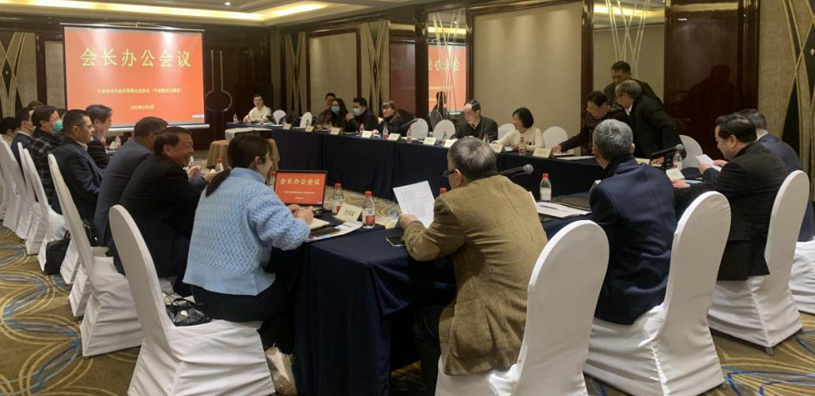
2022年3月3日下午，宁波市外经贸企业协会（宁波进出口商会）在雷迪森酒店二楼百合厅召开会长办公会议。会议就协会成立20周年活动方案，当前外贸形势进行了交流和探讨。本次会议还邀请到了协会原会长丁海滨，商务局原副局长、商会原会长刚勇，协会原副会长兼秘书长林宗耀及协会原高级顾问沈洁玉。
图1参会人员正在讨论

会议由刘建平会长主持。池俏瑜秘书长汇报了协会成立20周年活动方案。会上，各位老领导和会长们就协会成立20周年活动提出了建议和意见，希望通过此次20周年活动，进一步能提升协会在业内的知名度，更好地发挥协会政企沟通的桥梁与纽带作用，推进宁波外贸文化建设，促进宁波外贸高质量发展。
随后，各位会长结合各自企业实际，对当前的外贸形势发表了自己看法。去年全国外贸整体上了新台阶，今年一月份也迎来了开门红。但是从二月份开始，各项外贸数据增长幅度下降，且利润不高。目前国内疫情呈点状散发，国外俄乌冲突影响世界经济，企业受到双重夹击。且俄乌局势对中美关系也产生了不小的影响，不确定性因素太多，下半年经济形势不太明朗。当前企业主要经营问题如下：
一是物流问题。部分企业的货物海运经过俄罗斯，俄军封锁亚速海出口，导致在手订单出货难、出货量减少。另一方面舱位难订，海运费高。
二是报损问题。俄乌战争的持续使得俄罗斯老百姓的购买意愿和支付能力降低，俄罗斯市场的客户处于观望状态，下单和付款速度放慢。且卢布贬值30%以上，外贸企业难收货款。
三是成本上涨。劳动力、原材料价格持续走高，棉纱成本比2020年上涨40.6%。除此之外，俄乌战争还导致能源市场暴涨，油价突破100美元一桶。
四是制裁问题。美国为首的西方国家对于俄罗斯的制裁政策陆续发布，外贸企业也因此受到了较大的冲击。
五是其他问题。从去年下半年实行了限电政策，企业为了响应低碳，生产速度有所放缓；年初的北仑疫情对出货节奏产生了一定的影响；中小微企业资金紧张，对原材料价格反应敏感；国内市场消费刺激不足；美联储加息。
中信保许林芳处长助理就此次俄乌冲突对保单的影响情况进行了说明：受战争影响，俄乌买家提出延期付款和观望的需求，一周之内宁波地区俄乌报损案件已经有十几起。宁波有几十家企业在乌克兰市场投保，共计1800多万美元，预计接下来报案数量将会上涨，中信保对于乌克兰市场的订单已经停保。在俄罗斯市场方面，宁波有300多家企业进行了投保。随着西方国家对俄罗斯制裁措施的落地，俄罗斯客户的付款能力将会继续下降。虽然目前中信保对俄保单只限额没有停保，但是将会更加谨慎处理新的投保申请。
前程沈志宏总经理对2022年汇率走势做了自己的解读：2021年全国出口3.4万亿美元，进口2.7万亿美元，进出口贸易顺差大，且服务贸易额受疫情影响仍处于低迷状态，导致央行接收汇大幅增长，因此人民币将会稳中有升，预计今年汇率会在6.10左右，全年中国进出口贸易将会增长7-10%，GDP增长4.5%，CPI增长2%，经济将会比较稳定，并建议外贸企业结汇时直接锁汇。
中基集团应秀珍副总裁：中基惠通1月份增长27.8%，1-2月份增长20%左右，2月份受过年时间提早和北仑疫情影响数据有所下滑。当前俄乌冲突对外贸影响较大，企业不敢接单，收款困难，建议暂时不要出货和接单。
凯越罗旭平副总裁：凯越的日用消费品1-2月增长44%，但是利润比较低，溢价难度大。俄罗斯和乌克兰都是凯越的前十大出口国，占出口的15%，俄乌战争后俄罗斯很多船只不停靠，导致经营承担很大的风险，今年经营重心偏向于风险控制。由于商品价格比较低，所以总体还是增长。
赛尔方芳行政总监：今年前两个月跨境电商方面增量不增效，传统贸易增长20%。受俄乌冲突影响，俄罗斯放缓下单，接下来公司将保持谨慎态度布局，控制仓储和出货节奏、做好选品和平台投放。
如意施敏雪副总经理：由于还有去年的遗漏订单，1-2月份出口情况较好。但是俄罗斯是如意集团第三大出口市场，订单占比6%，受此次俄乌冲突影响，目前不接单也不出货。
协会近期走访各企业开展调研，持续为企业做好排忧解难的工作。

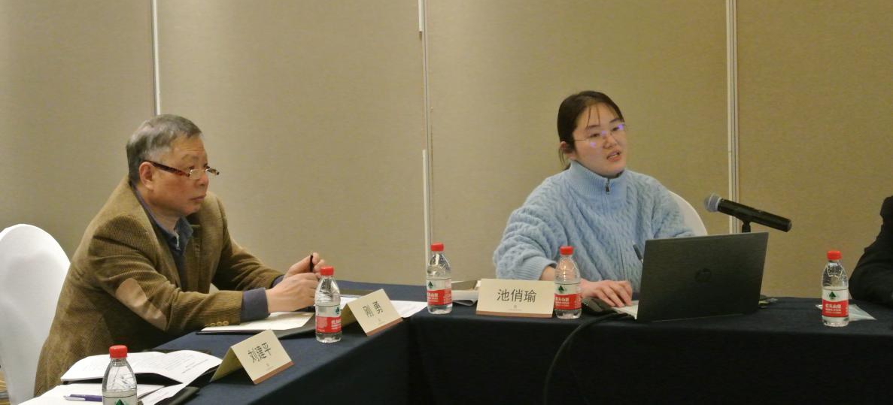
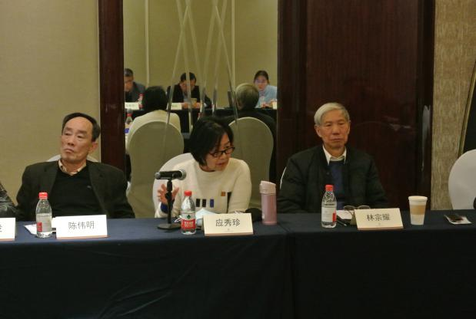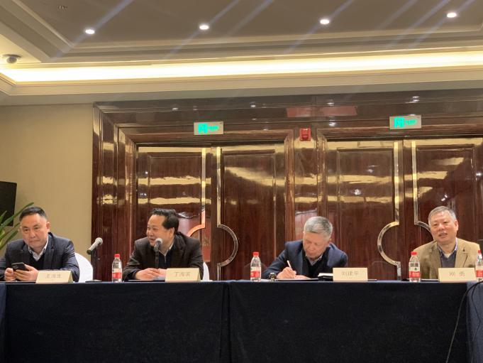
图4秘书长池俏瑜介绍协会成立二十周年活动方案

图3从左至右为副会长陈伟明、应秀珍，协会原副会长兼秘书长林宗耀
图2从左至右为常务副会长王海生、协会原会长于海滨、会长刘建平、商会原会长刚勇

中小外贸企业形势不容乐观，需加大扶持力度

近日，我会针对近期的贸易环境，在刘建平会长和池俏瑜秘书长的带领下，走访了相关会员企业。结合3月上旬的副会长办公会议反映的情况，我们发现外贸企业尤其是中小外贸企业，今年面临的外贸形势比较严峻，困难也比去年更多。虽然今年1月和2月，不少企业出现同比增速较好的情况，但2月下旬以来，工厂订单越来越少，海运费持续高位，原材料（大宗商品价格）大幅上涨，汇率波动加剧依旧，压缩着企业的利润。加上当下乌克兰局势，引发欧洲买家对未来走向持观望的状态。为此，我们对订单减少的原因向企业进行了详细的问询，发现主要原因有：
一是受原材料价格持续高位影响，某些供应链出现外移倾向。宁波市为朋进出口有限公司专业从事插座和房车空调生产与销售，插座出口美国，房车空调主要出口欧洲。前者由于插座电线的连接线主要以铜为材料，受铜价及美国方面关税双重影响（原本关税在2%—5%之间增加到25%；铜价一天一个价，按当天价格进行交易），直接导致客户转移采购地，甚至已经有将铜线生产线回归美国的打算。
二是受海运费上涨和汇率波动影响，企业利润空间被大幅度压缩，有些企业不敢接单。还有的企业去年订单持多，从而减弱了今年的需求。宁波金丁工贸有限公司从事电动焊割类工具生产与销售，主要出口欧美市场，年后订单量比往年同期减少了20%。有些企业只能靠部分产品提价来维持，这也导致了订单减少。
三是由于受乌克兰局势影响，又进一步加剧了我外贸企业的经营压力。欧洲多数客户延期付款且通货膨胀严重，需求锐减。企业发不出货，收不到货款。随着俄罗斯对外收付绝大部分金融渠道将被关闭，不排除由此引发外汇市场波动加剧，加大外贸企业收汇率风险。
此外，我们还发现，专业生产电动工具、电子配件等外贸企业，其产品不太适合做跨境电商。究其原因是该类产品因为是高压、强电，需要专业人员进行售后服务。有部分企业表示，对于滞销的商品，海外仓服务费会层层加码，加重企业的负担。捷美进出口有限公司还告诉我们因其海外客户自己在开展跨境电商贸易，捷美自身就无法开展；同时，捷美有自主品牌，在南美地区开展跨境电商，但是库存压力比较大。也有企业表示，目前还是缺乏跨境电商人才。有部分企业向我们提出，由于各种因素，我市人才流失比较严重，建议政府能针对引进人才，留人才方面推出更多的优惠政策。还有的企业反映，目前防疫代价太高，希望能酌情降低防疫成本。
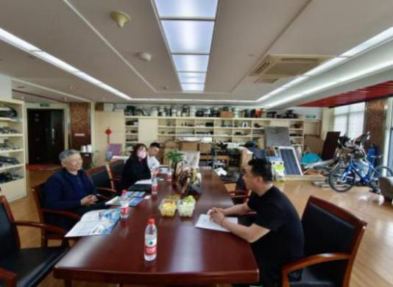
疫情期间宁波外贸的快速增长一定程度上掩盖了全球贸易保护行为对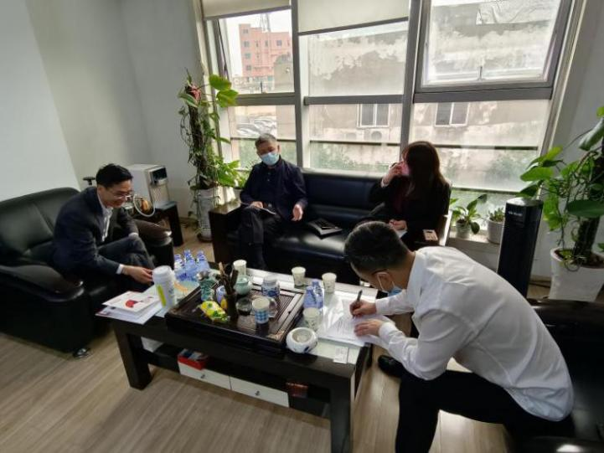出口的负面影响。随着全球产业链供应链的调整和重塑，贸易保护主义对出口的长期负面影响将逐渐显现，因此，未来出口将面临较大的长期下行压力。尤其是一些中小外贸企业盈利状况并不乐观，影响了他们下半年的接单信心。
下一步，协会将加大力度，开展政策宣讲、风险防范、市场开拓、数字化转型、法律援助和金融支持等方面的宣传交流、业务对接活动，帮助我市中小外贸企业渡过难关，促进我市中小微外贸企业健康发展。

图1协会和为朋毛总正在交谈
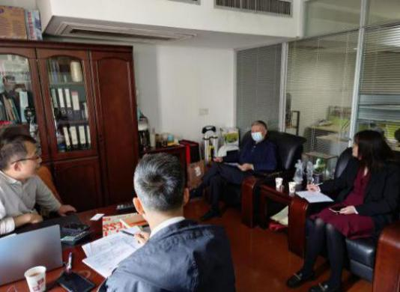

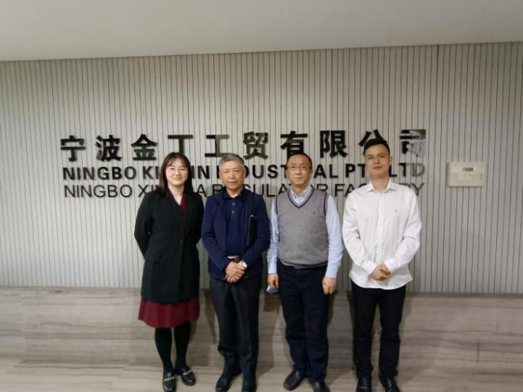
图5协会和万合郑总正在交谈

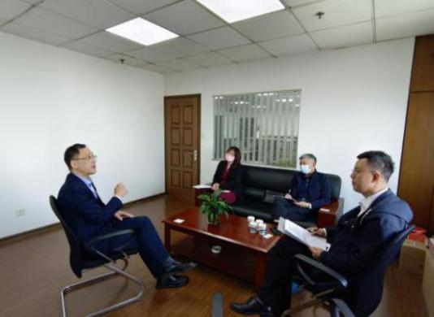
图2 协会和屹科戴总正在交谈

图6协会走访金丁工贸
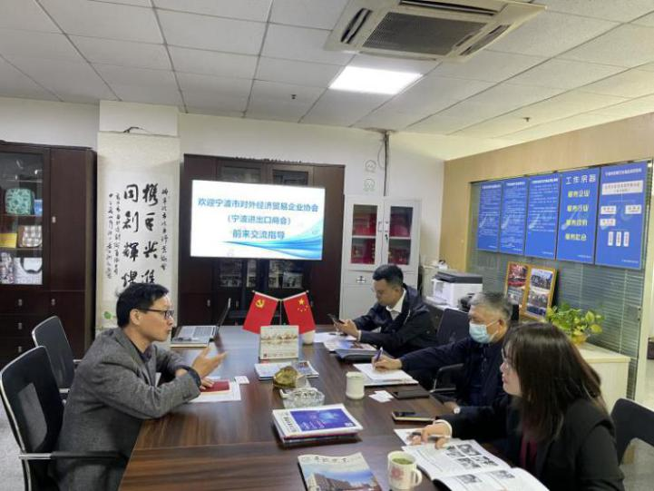
图3协会和嘉丰崔总正在交谈
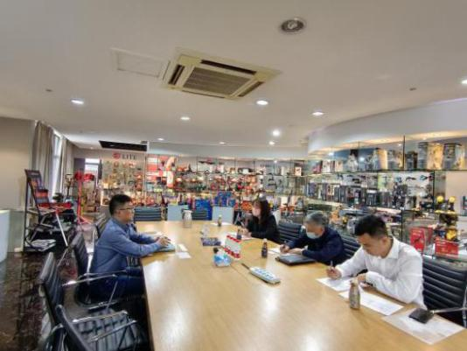

图7协会走访皮革协会
图4协会和捷美张经理正在交谈

协会联合甬城农商银行进行融资惠企政策宣讲

1月12日下午，宁波市对外经济贸易企业协会（宁波进出口商会）联合甬城农商银行进行新型贸易融资和惠企政策线上宣讲。
本次宣讲会不仅为外贸企业带来了高利率的外币存款产品，还介绍了结算融资优惠政策和中小微企业授信政策。
甬城农商银行此次推出的新型贸易融资产品，包括区块链秒贷（仅需提供历史收汇数据）、关贸E贷（仅需提供报关单）、进口快E贷等，具有效率高，时间长、额度大、操作方便、所需材料少等优势，满足了外贸企业进出口业务的融资需求，并且都是 “甬贸贷”融资项目中的产品，有着补助资金支持和政府政策兜底。目前农商银行该项目的客户数量已位列6家中标银行的首位。
甬贸贷”融资项目是宁波市商务局和宁波市财政局为推进我市经济高质量发展，着力缓解年出口额3000万美元以下及进出口额1亿美元以下的中小微外贸企业融资难、融资贵问题、促进外贸转型升级而推出的一项融资业务，并为其提供“信用保险融资”“信用保证融资”及“信用融资”三种融资模式。甬贸贷”适用于中小型、轻资产对外贸易类企业，解决了小微外贸企业融资难、融资贵、融资慢的困境，对企业的发展提供强有力的资金支持。
本次宣讲通过小鹅通线上直播平台进行，宣讲过程中农商银行还为各位企业主放送了利率和汇率优惠券等行庆福利。直播现场气氛热烈，共吸引了500余人次的观看，为外贸企业融资结算业务带去了实惠。
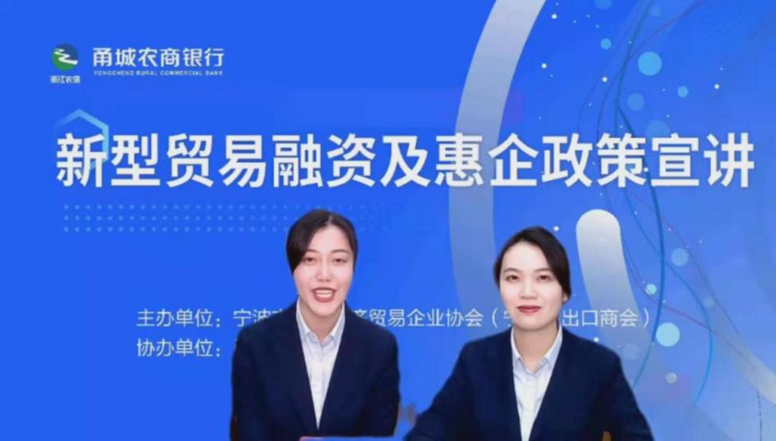

图1线上直播截图

协会联合Seadaka召开外贸企业风控知识分享沙龙

当前，受制于国际环境的影响，企业大都把目光聚焦于“稳”上，为了更好地帮助企业解决外贸出口风险问题，为外贸企业效益增长提供新思路，3月24日下午协会联合Seadaka，在镜湖茶文化交流中心召开外贸企业风控知识分享沙龙，共有二十位左右企业代表参加。
Seadaka风控专家讲师表示，当前中国企业对于风控意识较为薄弱，普遍风控后置，等到危机爆发才意识到风控的重要性。但是事后控制不如事中控制，事中控制不如事前控制。今天分享沙龙的主要目的，就是通过对国际通用风控流程的讲解，结合具体案例的分析，让大家对风控体系有初步的了解，意识到风控的本质不是纯粹的降低风险，而是控制收益和风险关系的平衡，进而促进销售。虽然国际形势变化不断，但不变的是，跨国贸易的风险始终存在，国际市场的竞争始终存在，善于风控才能让企业稳中求胜。
在现场互动交流环节，大家聊的不亦说乎，纷纷表示，通过此次风控沙龙分享会，普遍提升了对企业风控重要性的认识，下一步将考虑在企业内建立完备、成熟的风控系统。
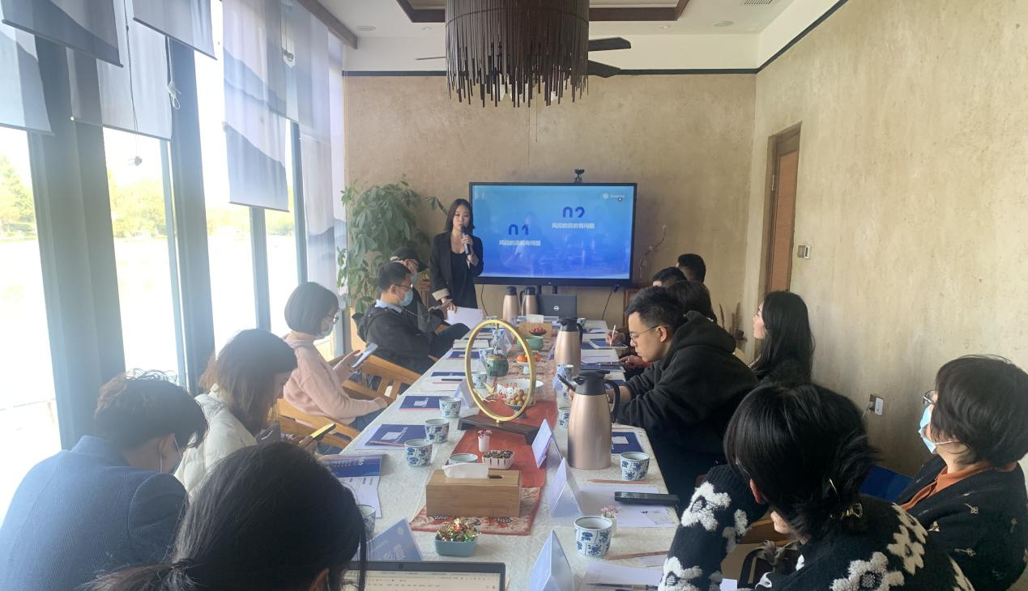
图1风控培训师正在给企业代表讲课

协会开展2022外贸出口税收监管新形势与涉税风险应对实务专题培训

3月11日下午，协会联合北京华税律师事务所，以线上形式开展了“2022年外贸出口税收监管新形势与骗税风险防范实务”培训。
2021年3月中共中央办公厅、国务院办公厅印发了《关于进一步深化税收征管改革的意见》，今年1月份国家税务总局又提出进一步加强精准性监管。此次培训紧跟国家政策动向，分析了2022年外贸出口税收监管新形势，并讲解了与发票、备案单证、出口方式、骗取出口退税相关的四类违规行为与法律风险，随即通过案例解析了出口退税的典型争议，最后从专业角度给各位企业一些关于出口退税法律风险管理的建议。
此次培训与时俱进，不仅让企业掌握了今年外贸出口税收监管新形势，还给出口企业规避涉税风险提供指南。

RCEP生效倒计时！线上培训向甬企科普新商机

全球规模最大的自由贸易协定来了！2022年1月1日，区域全面经济伙伴关系协定（RCEP），将于已核准的10个成员国开始生效，对进一步推动区域内自由贸易、稳定产业链供应链、促进中国高水平开放具有重要意义。
12月29日，就在RCEP生效进入倒计时之际，宁波市商务局、宁波海关、宁波市贸促会联合举办，宁波市对外经济贸易企业协会（宁波进出口商会）承办的 “宁波RCEP业务实操培训”，通过线上专家直播课程，为数千名宁波外贸人“科普”抢抓RCEP新机遇、布局多元化国际市场的办法。
说起RCEP生效最直观的好处之一，当属关税减让，帮企业省下“真金白银”。宁波海关关税处原产地科科长杨洁开宗明义地指出：“协定生效后，区域内总体90%以上的货物贸易将最终实现零关税。RCEP各缔约方适用的关税承诺表，分为‘统一减让’和‘国别减让’两大类，降税模式有立即降为零、过渡期降为零、部分降税、例外产品等。”
杨洁举了日本的例子——RCEP协定生效后，中国对日本的矿产品、化工品、电气设备进口关税将立即降为零，对从事中日贸易的甬企带来优惠。同时，不少宁波消费者都爱吃日本料理，中国对日本牡蛎（蚝）、扇贝的进口关税，将在RCEP生效的10年内每年下调，直至第11年降为零，为“吃货们”带来利好。
那么，什么样的货物可以享受RCEP优惠？杨洁表示，进口人申请享受优惠关税待遇，需在报关单上申明该货物具备原产资格，申明时需持有有效的原产地证明，按要求提交原产地证明正本或经认证的真实副本，并且能够提供相关文件，证明货物满足直接运输的需求。
“宁波的进出口企业应主动积极了解RCEP原产地规则，将原产地规则纳入企业产品的生产管理、出口管理，根据原产地实体性规则，测算产品是否具备RCEP原产规则、是否合规，并在有效期内提交到进口国海关，获得关税优惠。”宁波市贸促会商事认定中心主任麻琳介绍说。
RCEP的东风不仅助力货物贸易，还有利于宁波产业链进一步集聚优化，为“引进来”、“走出去”提供便利。中国银行宁波分行交易银行部经理张泓指出，宁波在针织一体化供应链、石油化工、电子商务等领域展现的实力，与东盟在来料加工领域积累多年的比较优势，正好可以互为助攻，为区域投资带来机会。
张泓认为，RCEP的生效还为人民币国际化带来重大利好。东南亚是离岸人民币业务先行先试区之一，印尼、马来西亚、泰国、菲律宾等国均与中国签署双边本币结算协议，形成互惠互利货币合作关系。随着RCEP区域协作程度不断发展，中国的超大市场规模优势和制造业全产业链发展优势，将发挥更大的潜力。
一直以来，RCEP成员国都是宁波重要的国际经贸合作伙伴。今年1-10月，宁波与RCEP成员国进出口贸易额为2591.3亿元，同比增长17.4%；在跨境电商领域，宁波从RCEP成员国进口额约占全市比重的50.73%；在投资领域，宁波对RCEP国家投资额75.5亿美元，约占全市总量的27.38%。
另有数据显示，今年1-11月，中国信保宁波公司对RCEP成员国承保规模达25.7亿美元，同比增长26%，排名前三的成员国分别是澳大利亚（5.94亿美元）、韩国（3.25亿美元）、新加坡（3.025亿美元）。2021年，宁波信保还为宁波28家企业的42个RCEP成员国海外投资项目，累计提供6.14亿美元的风险保障或融资支持。
“RCEP的生效，必然会从多方面促进宁波对外贸易、双向投资的发展，为宁波建设‘双循环’枢纽城市、推动新一轮高水平开放、开拓国际合作新局面带来机遇。”宁波市商务局相关负责人表示。（宁波晚报12-29）

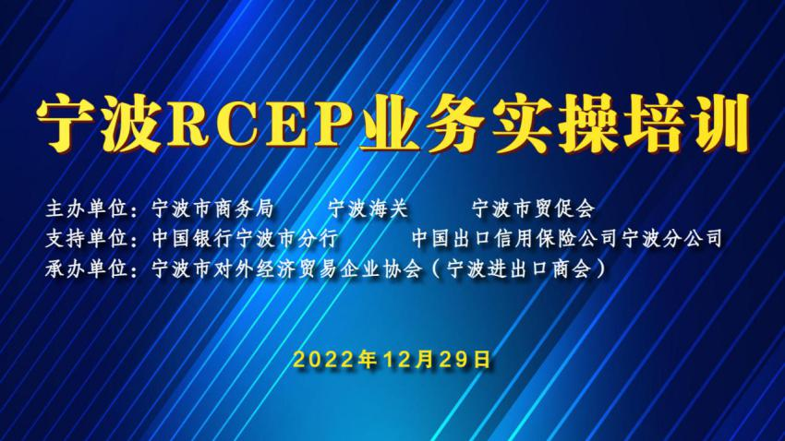

协会参加市深化跨境贸易便利化改革部署会

2月14日上午，协会参加了市政府在市行政会议中心召开的全市深化跨境贸易便利化改革部署会，此次会议对进一步深化跨境贸易便利化改革、优化口岸营商环境作出部署。
市口岸办有关负责人介绍，2018年以来围绕贯彻党中央、国务院和浙江省委省政府关于优化营商环境的决策部署，以建设世界一流口岸、服务世界一流强港的“双一流”标准，我市已持续开展4轮跨境贸易便利化专项攻坚行动。
此次，市口岸办会同宁波海关、宁波舟山港集团、市商务局、市税务局、宁波经济技术开发区管委会、市交通局、市市场监管局、宁波机场集团、宁波海事局、浙江边检总站宁波指挥部、海曙区政府共12部门推出5方面27项具体措施，吹响了全市启动深化跨境贸易便利化改革5.0版本的号角。
《措施》既落实了国家层面的规定动作，又主动服务“国之大者”，结合“两区”建设、促进国内国际双循环、打造大宗商品战略储运基地、深化口岸数字化改革等国家和省市重大战略要求，提出了深化“甬e通”国际贸易一站式多跨场景应用改革、加快建设中国-中东欧国家海关信息中心等符合宁波本地实际、具有明显宁波特色的自选动作。

图1会上李关定副市长正在作重要讲话

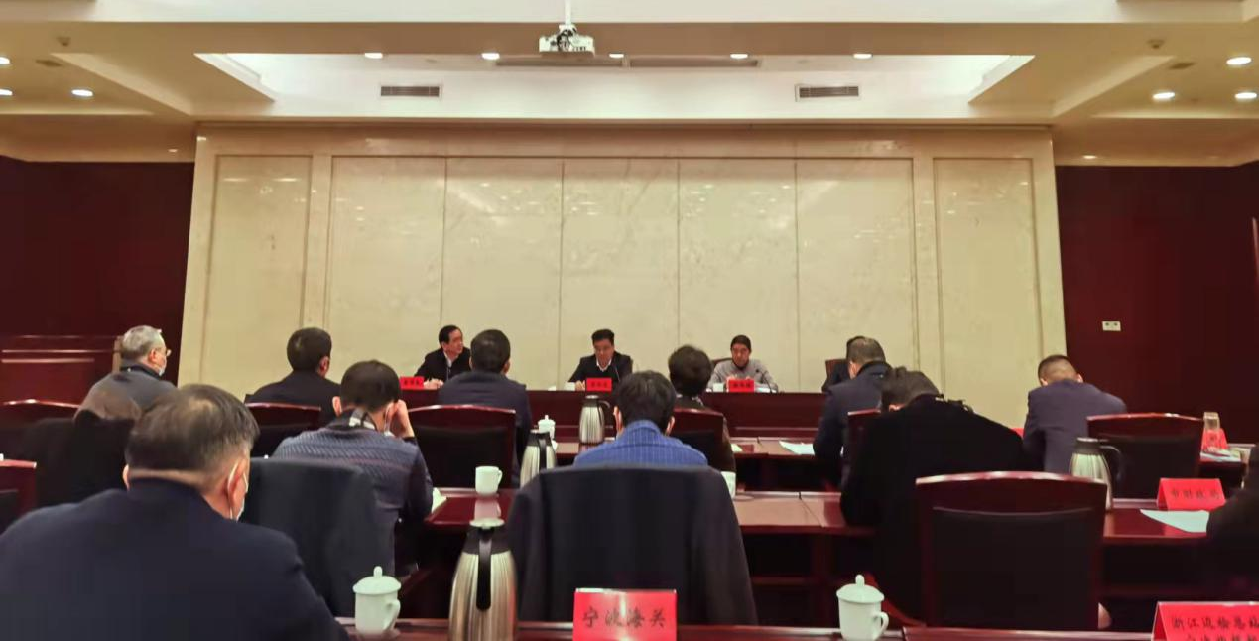

◎会员风采

宁波高端毛纺元素亮相冬奥会开幕式

北京冬奥会开幕式上，各国运动员独具特色的服饰备受关注。作为东道主，中国代表队以醒目又振奋的中国红加冰雪白，从头到脚，从内到外呈现着满满的中国元素，成了网友们热议话题。这背后，离不开宁波毛纺龙头企业康赛妮集团高水准的纺纱工艺。
“开幕式上中国运动健儿穿戴的针织帽、围巾、内搭毛衣等御寒‘三件套’，所用的纱线均是我们生产加工的，其中红色帽子用的是70%羊毛+30%羊绒，驼色帽子和围巾用的是100%驼绒，内搭毛衣用的是100%纯羊绒。”康赛妮相关负责人说，在接到定制原料的任务后，他们在春节前赶抓工期，在冬奥会开幕前交付了这批特殊订单。
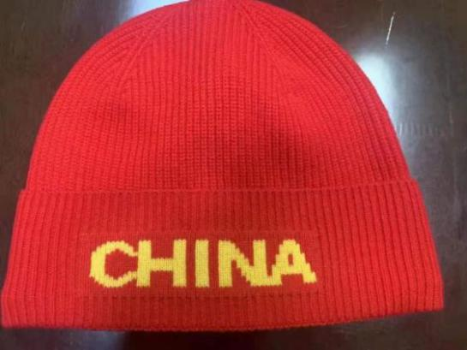
作为国家级制造业单项冠军，康赛妮集团年生产销售以羊绒等纯天然原料为主的高档纱线、面料近1万吨，其中，100%山羊绒原料使用超过3000吨，占世界纯山羊绒原料15%至20%，是中国高端羊绒系列纱线生产和出口量最大的产业集团。（宁波日报2-6）

图1康赛妮制作的冬奥会中国代表队的帽子

出口内销两手抓
“外贸一哥”欲做二手车巨头

淡季不淡，内外无别。
15日上午，在海曙区中基汽车城，宁波“外贸一哥”、中国民营企业500强中基宁波集团，宣布以“自有品牌+自建展厅+自主经营”的模式创新，全面升级二手车内销赛道。
全球疫情蔓延，坏消息不断传来时，“外贸一哥”为何选中了二手车作为突破口？双循环背景下，此举有何深意？
内销：软硬升级，为市场“正名”
汽车产业是国民经济的支柱。去年，我市二手车交易量达36.6万辆，已超过新车的交易量。但交易量节节攀升的背后，却是乱象丛生。以去年传遍全网的“奥迪R8二手车”事件为例，一度损害了整个宁波二手车市场的美誉度。
为此，宁波二手车流通协会特别发布宁波市二手车交易市场规范经营自律公约，希望强化宁波市场依法经营诚信经营的意识，共同维护良好的交易秩序。“尤其希望借助龙头企业的模式创新，从源头直指痛点，为宁波二手车市场正名，也为中国二手车市场高质量发展贡献‘宁波经验’。”宁波二手车流通协会会长王远扬坦言。
另一方面，内外贸一体化发展到现在，很多大企业已经开始“内外无别”。
作为宁波多年的进出口额冠军，中基不仅在大宗进口、外综服务、跨境电商等领域具有专长，还在宁波拥有20余家汽车4S店，以及知名二手车交易市场——中基汽车城。
“关键时刻，大企业更应挺身而出。”中基汽车集团副董事长史良表示，中基希望以“自有品牌+自建展厅+自主经营”的经营模式，通过车源自采、提高车辆准入门槛、引入第三方权威检测机构、自建维修养护中心等一系列举措，对二手车交易各个环节严格把控，打通买车、卖车、用车、养车等“全生命周期”服务，拆解二手车市场“套路”。
市商务局副局长华弼天表示，市商务局将联合公安、市场监管等部门，严格按照商务部二手车流通管理办法，破除垄断、鼓励竞争、降低成本、规范发展，切实履行好行业监管责任，为二手车交易市场有序规范健康发展做好全方位服务。
出口：内外联动，发力蓝海
事实上，宁波的二手车不仅卖到国内，还可以“出海”卖到全球。
去年1月，市商务局等12部门联合印发《宁波市二手车出口实施方案》，同时开展二手车出口试点企业的申报和评审工作。同年3月，我市首批3家出口试点企业经商务部备案，获准开展二手车出口业务。中基宁波集团名列其中。
“来自外贸，更懂外贸。全套出口流程服务一直是我们的强项。”中基汽车国贸总经理周芳军介绍，二手车出口业务的开展，无疑是为宁波的国际贸易“版图”增添一项产品。接下来，中基会利用这次机会，依托公司现有的国内二手车交易市场，以及专业的汽车进出口团队，发力蓝海。
去年，我市出口二手车约300辆，其中中基出口约100辆。
但周芳军相信，这只是外贸大市的“牛刀小试”，未来的3至5年内，二手车出口将迎来巨大的市场份额。“现在，我们国内汽车保有率不到30%，随着生活水平的提升，汽车保有量有很大的增长空间，二手车规模也会水涨船高。另一方面，‘一带一路’沿线国家尤其是东南亚地区存在用车的市场需求，待长期培育后或将迎来爆发。”
有数据显示，2019年至2021年6月，我国共完成二手车出口10889辆，数字虽小但潜力无限。从全国来看，蜗牛货车网（山东）电子商务有限公司是这一领域的先行者，其通过实行全国统一的出口检测规范，不断强化二手车境外售后服务体系建设，已累计实现出口额1476.4万美元，居全国第一。
“对照标兵，我们虽然有不小的差距，但是宁波的港口优势、汽车制造业的背景，叠加外贸双循环成果，这些后发优势十分明显。”市商务局贸管处负责人指出，首先，整车出口对港口的基础设施要求很高，而梅山滚装码头“实力过硬”。其次，宁波汽车工业发达，拥有整车产业链优势，另外还有二手车的集聚效应。
周芳军告诉记者，下一步，中基将利用自建、合作的模式拓展销售网络、售后服务网络，并借助二手车内销市场经验，执行“一车一档”的质量和信息追溯体系，稳扎稳打发力二手车出口业务。（宁波日报02-16）

全省首个国际新侨驿站在狮丹努集团揭牌成立

近年来，狮丹努集团奋勇争先、敢于开拓、走出国门，在“一带一路”沿线的柬埔寨、越南建立了完整的供应链体系。在这份机缘下，让海曙区侨联和狮丹努集团双方有了搭建一个“为侨服务”平台的想法。
2月28日，海曙区侨联在狮丹努集团举行了“侨胞之家”（国际新侨驿站）揭牌仪式，这也是全省首个国际新侨驿站正式成立。
狮丹努集团侨胞之家（国际新侨驿站）建成后，将协调柬埔寨、越南两个国家（城市）的侨务联络工作，有序开展海外联谊联络、双招双引工作，进一步凝聚侨心、倾听侨声，实现‘侨联天下’e矩阵。同时，将为海外侨胞参与海曙经济社会发展牵线搭桥，激发侨胞的反哺热情，也为海曙提供人才、项目、资金、技术等方面支持，还能为海外侨胞提供联络联系、物资援助、法律咨询等帮助。仪式中，狮丹努总部连线柬埔寨、越南的分支站点，进行海外侨务联络站的揭牌。下一步，狮丹努侨胞之家（国际新侨驿站）将整合海内外新侨资源，为全面建设现代化滨海大都市卓越城区贡献侨界智慧和力量。
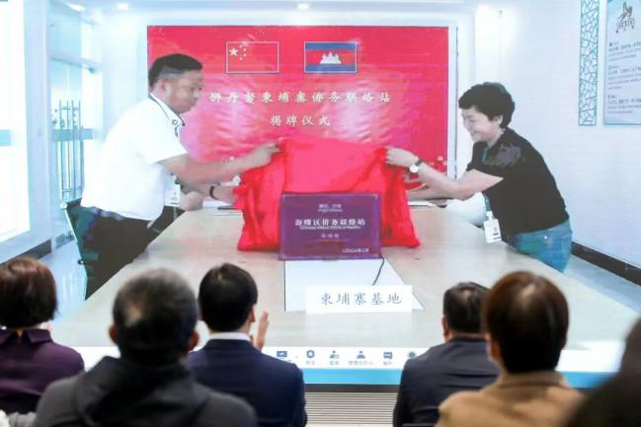
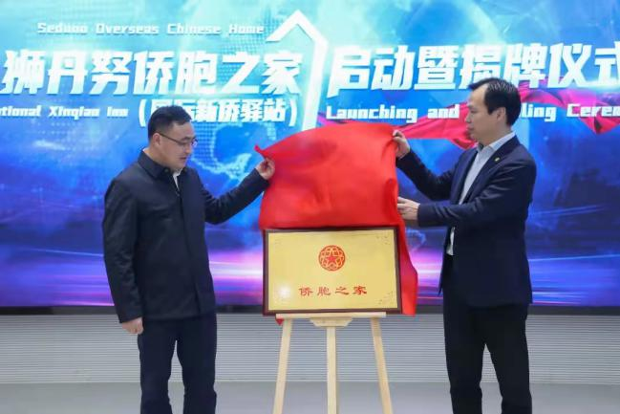
图1狮丹努集团现场揭牌仪式

图2柬埔寨基地揭牌仪式

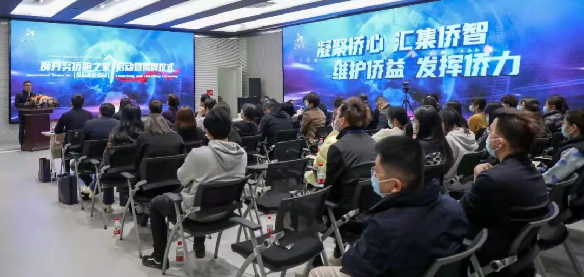
图3揭牌仪式现场观众

西林叉车再次上榜“浙江制造精品”

日前，浙江省经信厅公布2021年度“浙江制造精品”名单，全省共295件产品入选，宁波市共38件，宁海县2件。宁波如意CSDQ 型 1.6t 自主导航全向移动智能叉车成功入选。
自主导航全向移动智能叉车是制造业及物流服务业中实现货物搬运、堆垛及拣选的关键物流搬运装备，本产品的成功研发解决了叉车在作业时转弯半径大、占用空间多、人工成本高的问题。突破了工业领域集搬运、码垛及分拣多功能于一体叉车（机器人）的关键核心技术，切实提高“浙江制造”西林叉车的美誉度和市场占有率、市场竞争力！
如意电气总工程师，也是此次项目负责人傅敏说道：“此次入选产品将在政府采购、工程建设等投资领域进行推广应用，以提升西林叉车的自主创新能力、品牌培育能力与市场推广度，助推西林叉车实现高质量发展。”
据悉，能入选“浙江制造精品”的产品，需满足具有自主知识产权、技术含量高、质量可靠、经济效益好等条件，提升浙江制造产品在国外市场中的知名度与竞争力。该评选聚焦方向以高性能工程机械与智能物流装备、先进交通装备等八大方向为主。

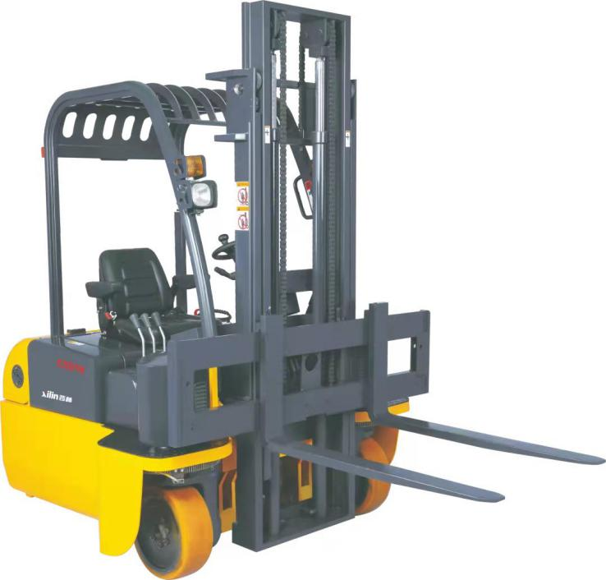

图1西林CSDQ型1.6t 自主导航全向移动智能叉车

亚虎获评浙江省分领域分行业亩均效益领跑者

近日，“2021年浙江省分领域分行业亩均效益领跑者名单”公布，亚虎成功入选浙江省服务业重点行业亩均效益领跑者（商贸和流通业）二十强榜单第二位。
根据《2021年浙江省亩均效益领跑者行动工作方案》，省经信厅、省发展改革委、省科技厅、省商务厅分领域分行业开展亩均效益领跑者行动，前期经综合遴选、征求意见、会议审议、名单公示，形成2021年浙江省分领域分行业亩均效益领跑者名单。
亚虎持续深耕耐用消费品供应链三十年，一直以来秉持“砺志、勤奋、尽责、感恩”的理念，始终如一地关注和满足客户需求。
未来，亚虎将不断提升核心竞争力，发挥领跑者的示范作用，全面推进提质增效，切实提升“亩均效益”，在构建新发展格局中奋勇争先，为高质量发展建设共同富裕示范区注入强劲动能。

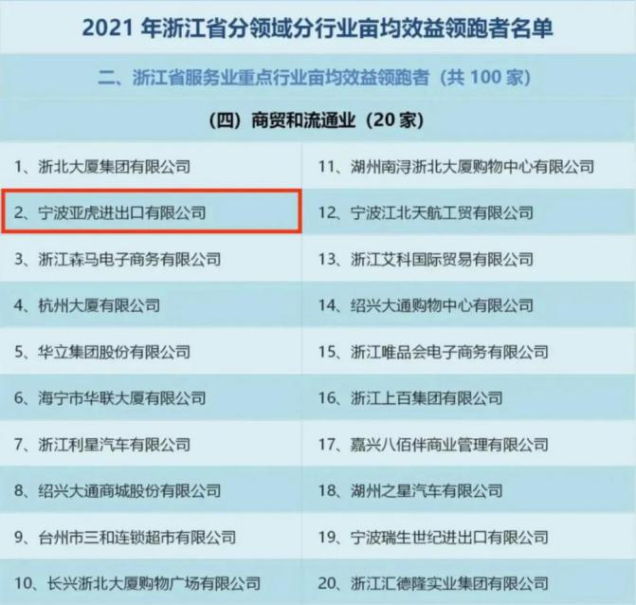

献爱心 抗疫情 盛威一直在行动
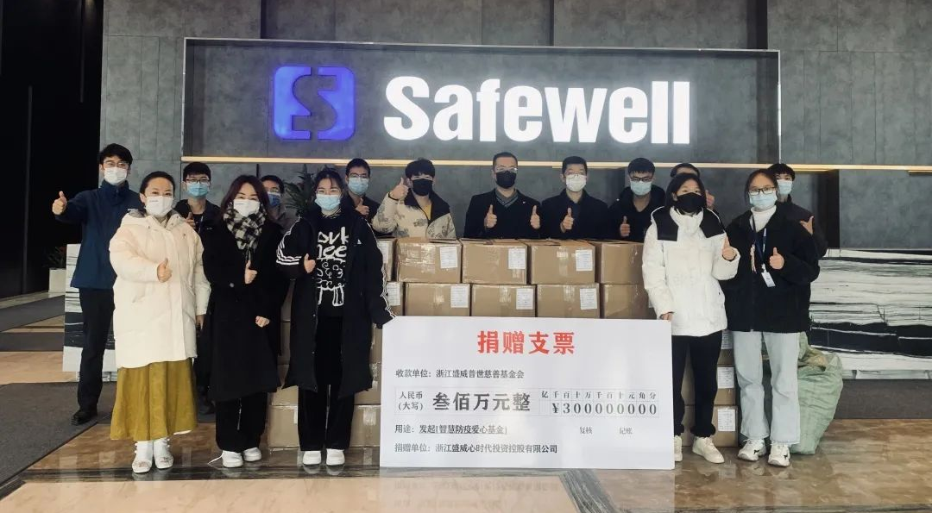
图1盛威捐赠300万成立智慧防疫爱心基金

2022年的第一天，疫情再次突袭宁波，一时间，新年的喜悦换作防疫的紧张。疫情就是命令，防控就是责任，在这紧要时刻，盛威国际实时关注疫情发展动态，第一时间发动盛威家人全身投入到疫情防控工作中，大力支持并积极捐助各类防护物资，用履职尽责践行初心使命，以盛威速度为疫情防控构筑坚实屏障。
疫无反顾，志愿同行
疫情突如其来，盛威得知帐篷、防护服、防护手套等防疫物资紧缺的消息后，即刻通过各渠道采购物资送往宁波。
“因为北仑各街道都已经封闭不能互通，所以需要就地找志愿者！”招募志愿者的消息在公司群里一发布，不到五分钟，小港、春晓、梅山、霞浦……各街道盛威志愿者团队便集结完毕。
2022新年第一个工作日的清晨，300套帐篷防疫物资抵达宁波邮政中心点，通过邮政申请的通行证送达各指定地点。志愿者们凌晨5点便出发将物资送至北仑各街道负责人手上，并耐心与街道对接人讲解帐篷的搭建办法。40斤一套的帐篷是我们沉甸甸的爱，送达的各类物资是我们无声的支持！
2022年1月5日，盛威国际捐赠防护服200套、防护手套1000双，以再次及时满足各街道防疫需求，后续，N95口罩、一次性医用口罩、护目镜、消毒液等物资，也将陆续送达各防疫一线......
时有所需，必有所为
“请问有没有透明的手机袋，一线工作者可以挂在防护服外面。急需几百个，外面有货也送不进去，只能寻求本地货源。”
一条政府寻求资源的信息紧急传来。因为本地没有该类工厂，义乌发货又无法及时抵达，盛威家人立即通过各渠道联络工厂，让家属连夜驱车前往慈溪工厂采购物资。
4日一大早，一大箱400个手机袋送至北仑高速入口，沉甸甸的一箱物资传递给了提前等候在高速口的防疫志愿者，最终通过四辆私家车的爱心接力，物资顺利送达北仑区政府组织部。盛威用爱心和行动助力抗疫，为疫情防控指挥工作保驾护航。
志愿有我，向疫而行
2022年1月4日，根据政府部门疫情防控需要，北仑区组织第二轮全员核酸检测，盛威国际亚太总部园区文体中心增设为小港装备园区指定核酸检测点。场地布置时间急、任务重，但只要一条信息、一个电话，盛威家人们立即争涌到岗。十余位盛威党员干部、志愿者们主动加入志愿活动，3日晚，他们连夜布置场地，第二天化身“大白”，守护在缓冲区的第一道防线上。
在检测点入口，盛威志愿者们积极维持现场秩序，让联防联控、群防群控落实到位。部分前来检测的老年人使用智能手机不熟练，志愿者们耐心解答，协助操作，并嘱咐做完核酸检测的群众早点回家休息。一句句暖心的督促，一声声善意的劝导，志愿者们用真挚的行动诠释着职责和担当。
元旦第一天，居住在北仑管控区的党员同志王磊等人早早报名加入到社区志愿者团队，主动参与街道与社区的防疫服务工作中。还有许多的盛威党员同志们，他们以特殊的方式全新开启2022，充分发挥了共产党员的先锋模范作用。
护甬平安，攻克时艰
疫情相隔，所隔非爱，一方有难，八方支援。面对疫情的突如其来，盛威心时代公司向浙江盛威普世慈善基金会捐赠300万人民币成立[智慧防疫爱心基金]，用于全国疫情防控事业以及抗疫工作人员的防护工作，以凝聚起并肩作战、守望相助的强大力量。
针对本次北仑疫情，盛威心时代通过“智慧防疫爱心基金”向一线医护人员以及抗疫工作者送上3000袋优玛玛益生菌奶粉，以增强抗疫英雄们的免疫力，希望各位抗疫英雄在冲锋陷阵的同时也做好个人防护工作。
自新冠疫情爆发以来，盛威国际对外捐赠N90、N95专用口罩、医用一次性口罩、防护服、护目镜、医用手套、消毒液、医用酒精、防护帐篷等大量医疗物资以及各类慰问物资共计40余万件。
更多源源不断的爱和温暖，盛威仍为之奋斗在路上。勠力同心、协力同行，盛威将持续关注疫情变化，运用自身资源及技术能力，不断助力北仑抗疫！
道阻且长，行则将至。盛威国际将继续秉承“创造安全、感受安心”的核心价值观，积极配合并全力支持疫情防控工作，2022，让我们共同期待新的相逢将温暖延续，愿云破日出，共见阳光！

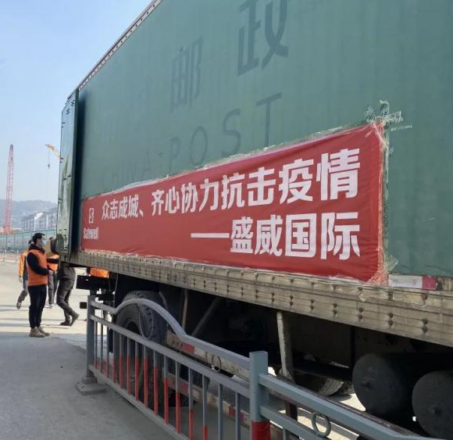
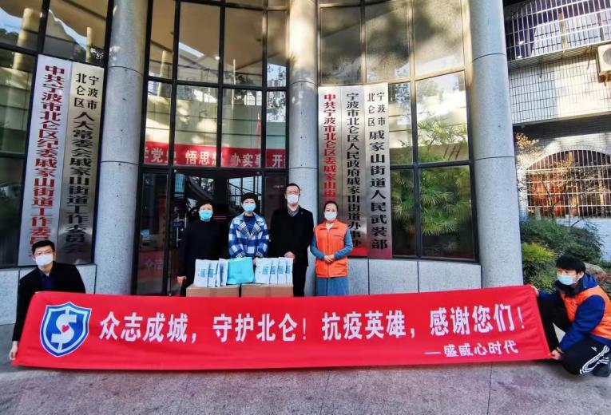

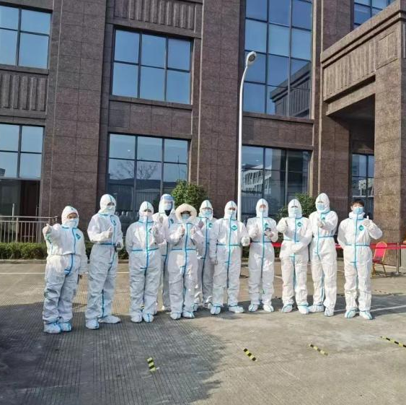
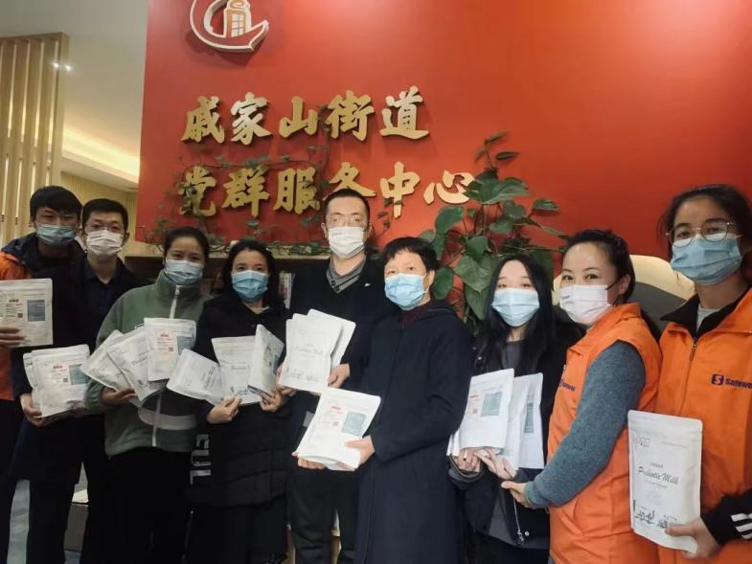

乐歌微光
意外被困北仑，他“疫”无反顾做起防疫志愿者

2022年1月1日上午8时，当全世界还沉浸在迎接新年的喜悦之中时，乐歌滨海制造基地的员工裴年淼却因驾车出游北仑意外被困。
每一个路口都开始被管控，空气中弥漫着紧张的气息。
在这里，他没有居住的地方，也没有熟悉的亲友，在车上凑合了一晚后，裴年淼想着既然回不去，疫情当前，这里有那么多居民，肯定需要帮忙，便决定去做一名志愿者贡献自己的微薄之力。
辗转北仑区人民医院、米兰社区之后，他终于在黄金海岸小区找到了能奉献力量的地方。这是一个拥有近两千居民的大型小区，距离本次北仑疫情的封控区只有３公里。疫情面前，有很多的未知，但裴年淼还是义无反顾地留在了这里，穿上防护服，披上红马甲，成为一抹“志愿红”。
不舍昼夜，辛勤付出。在小区防疫志愿群内，裴年淼只要一接收到消息，就立即赶去帮忙。这几天来，每天都有一轮大规模的核酸检测，常常在凌晨五点，他就赶到了小区核酸检测现场准备，搬运各类物资、耐心疏导维持秩序、不厌其烦地回复居民的提问，与近三十人的医护志愿者团队一起奋战到最后一名居民结束采样。看见天气预报显示明早有雨，连夜搬运、搭建雨棚，只为保障第二日的核酸检测顺利进行。
裴年淼还曾碰到一位阿姨，说她家里有两位老人90多岁了，无法下床走动，没有办法过来做核酸，他听后立马对阿姨说：“你带我去，我马上把他们背过来！”阿姨回答说这样不行的，他便和阿姨一起找医生，一直等到最后一名排队居民做完核酸检测，跟医生商量，带着医生来到阿姨家楼上给两位老人完成了核酸检测。
短短几天，他和医护、志愿者团队配合默契，圆满完成了五轮核酸检测任务，而这个团队里的伙伴们也开始亲切地称呼他为“裴哥”。
谈起这些天来的经历，裴年淼说：“刚开始的时候还有点紧张的状态，这几天已经渐渐习惯了志愿者的生活。看见路边上的牌子写着做志愿者是雷锋精神，给了我很大的鼓励，我想我是一个男人，一定要做到不怕困难，与病魔抗战到底，与北仑人民一起共同抗疫，早日解封！”
宁波是一个温暖的城市，被困北仑后，裴年淼对此更深有感触：“做起志愿者后，物业第一时间帮忙安排了住的地方，虽然只是一间空的办公室加两床棉被。第二天物业他们知道我睡在地板上，怕我感冒，又立马安排两个人搬来了一张床。”
“公司领导在了解我的特殊情况后，非常重视，不仅叮嘱我加强自我防护，还鼓励我好好做志愿者，展现我们乐歌人的风采，等我回去还有嘉奖呢！”裴年淼乐呵呵地说。
这位乐歌滨海制造基地11年的老员工，常说自己是个普通人，多年来他在乐歌勤恳工作，今年也早早响应政府和公司的号召和老婆一起报名留甬过年。而就在这平凡的背后，裴年淼常默默投身公益，奉献所能——他曾在湖北老家参与抗洪救灾、每年到医院无偿献血......他说：“作为一名普通的社会人，为国家社会做一点贡献也是挺骄傲的。”
一个普通的乐歌人，但我们在他的身上看见了乐歌人的“拼搏”，看见了乐歌人的“变通”，看见了乐歌人的“善意”，他们用自己的力量传递着乐歌精神。
我们相信，没有一个冬天不可逾越，没有一个春天不会到来。
2022年，愿你我都被岁月温柔以待！
图1志愿者们合影

“甬”往直前 “疫”不容“迟” 宁波信保在行动！
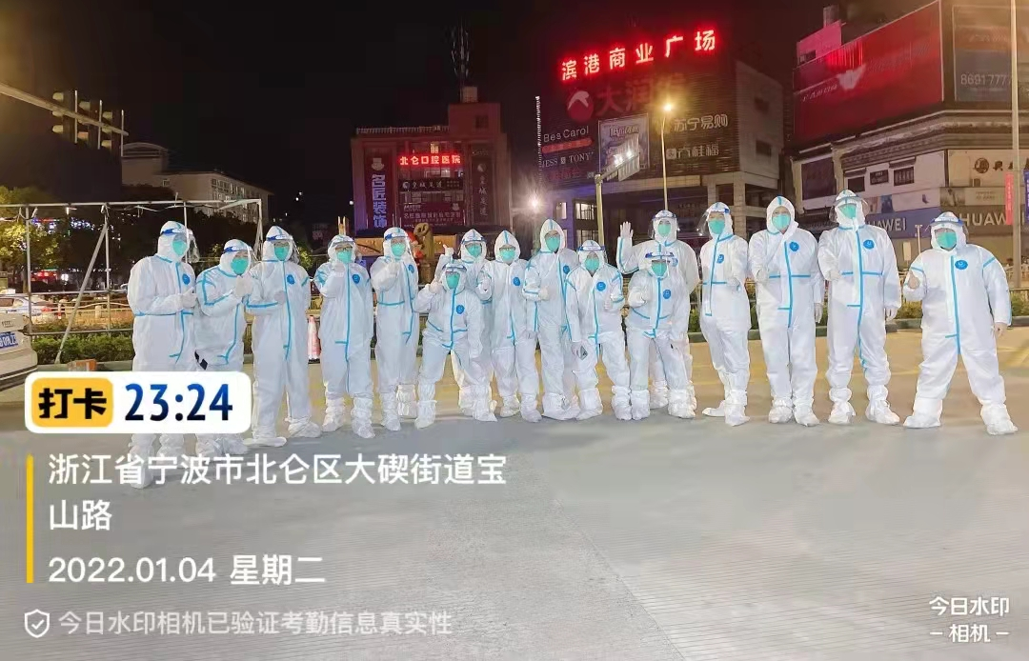

2022新年元旦，突如其来的疫情让北仑紧急启动Ⅰ级应急响应，截至1月4日20时，宁波累计报告确诊病例26例。面对严峻的防疫形势，中国信保宁波分公司积极担当社会责任，“甬”往直前、“疫”不容“迟”，充分发挥出口信用保险政策性作用，为北仑抗疫贡献信保力量。
图1中信保团队志愿者合影

高度重视 紧急部署
疫情就是命令，防控就是责任。面对突如其来的疫情，中国信保宁波分公司党委高度重视，紧急部署行动，作出具体安排，一是要求全体员工要提高思想认识，切实做好个人防护工作；二是做好全面进行人员排查，对近期出入北仑区的人员，要求按各社区防疫规定执行；三是通过各种渠道各种形式主动作为，向客户群众普及疫情防控应对知识，为北仑区客户提供最周到的咨询服务和最便利的承保理赔服务。分公司以最坚决的态度、最精准的举措、最严密的组织，扛起责任担当，筑牢防控“篱笆”，为打赢这场疫情防控阻击战、歼灭战作出信保贡献。
慷慨担当 热血志愿
中国信保宁波分公司北仑办事处身处没有硝烟的抗疫战场，在疫情发生后，立即集结整编一支由3名党员和1名年轻团员组成的抗疫突击队，化身“大白”，主动放弃休息时间，协助附近社区、街道开展体温检测、信息登记、秩序维护工作，为疫情防控注入温暖人心的信保力量。“一起加油，为疫情贡献我们自己的力量！”，刚刚毕业进入信保团队不久的青年小伙查芳伟斩钉截铁地说。穿上防护服，全副武装，高强度工作16小时对他而言是一次挑战，也是一次历练。
栉风沐雨，慷慨担当。受命饮冰，热血不凉。长夜将尽，炙热的信保灵魂依旧闪光！没有一个冬天不会逾越，没有一个春天不会到来。愿疫情过后，甬城能再度焕发光芒；愿逆风吹过，我们仍然能拥抱太阳！加油北仑！加油宁波！

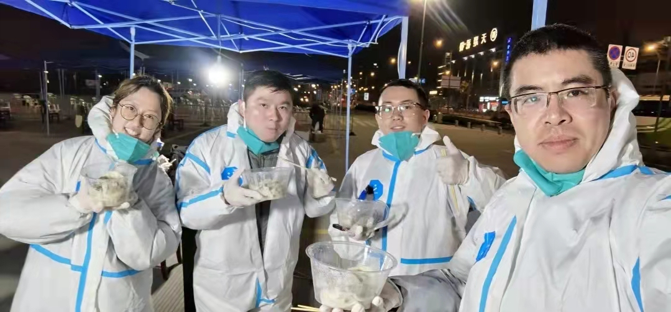
图2疫情下的中信保抗疫突击队

◎供需对接

联合国采购招标信息4月18日放送

联合国采购：高压氧舱，电动焚烧炉，脉冲处理线（种子处理），新冠肺炎感染预防和控制用品（酒精洗手液、氯5%/漂白剂），ICT设备，鱼粉机，罗兹种子，显示器和扩展坞，变压器等。
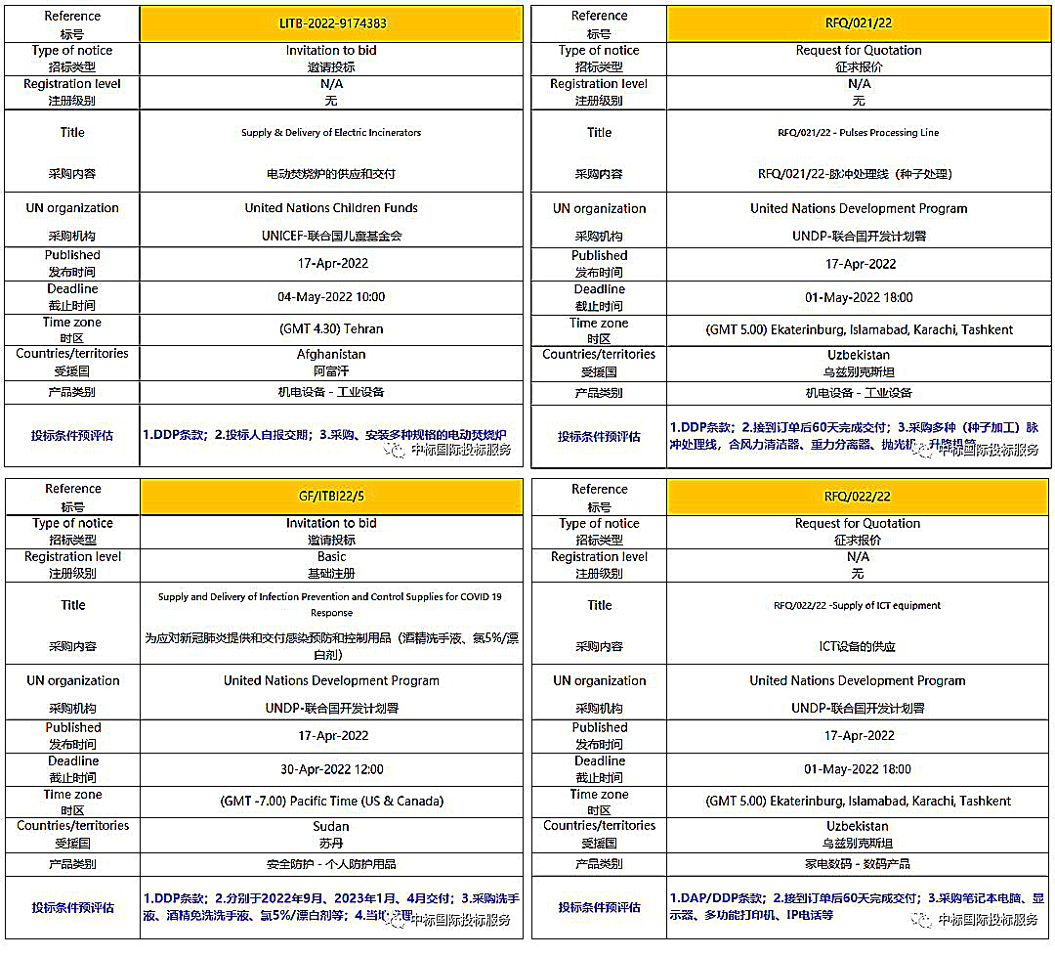
精选标单
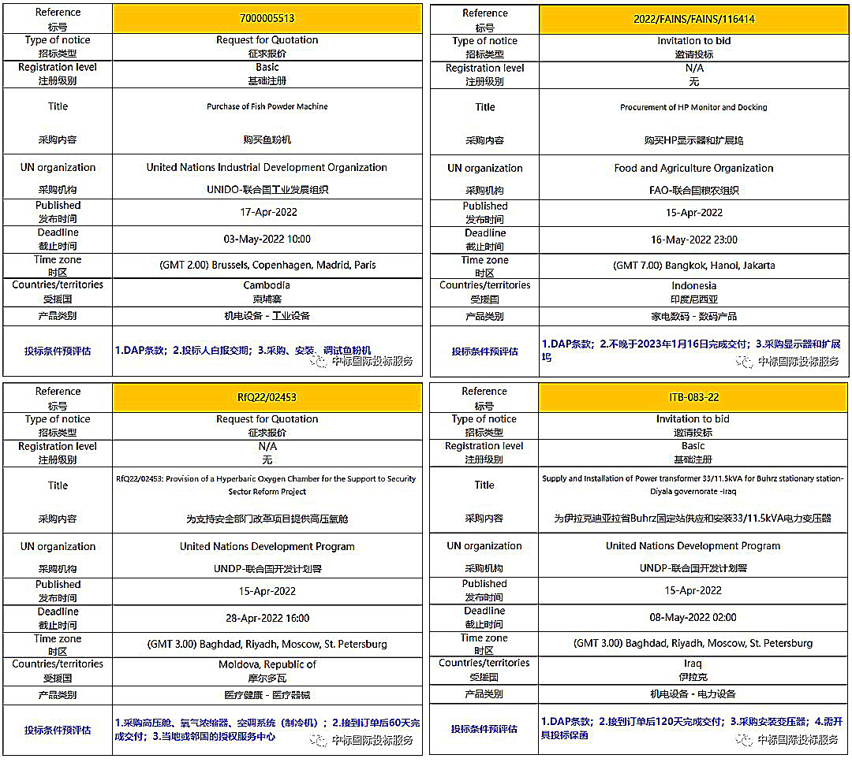

联合国采购招标信息4月15日放送

联合国采购：钢和铝制品，管道材料，空调机组，成套家具，道路适应性试验设备，冷藏运输卡车，蔬菜种子，文具，洋葱油炸设施，射频调制器，双舱皮卡车，液压机，会议室设施，太阳能干燥器设备，农产品加工设备，研磨机，巴氏杀菌机，IT设备，洗衣皂等。
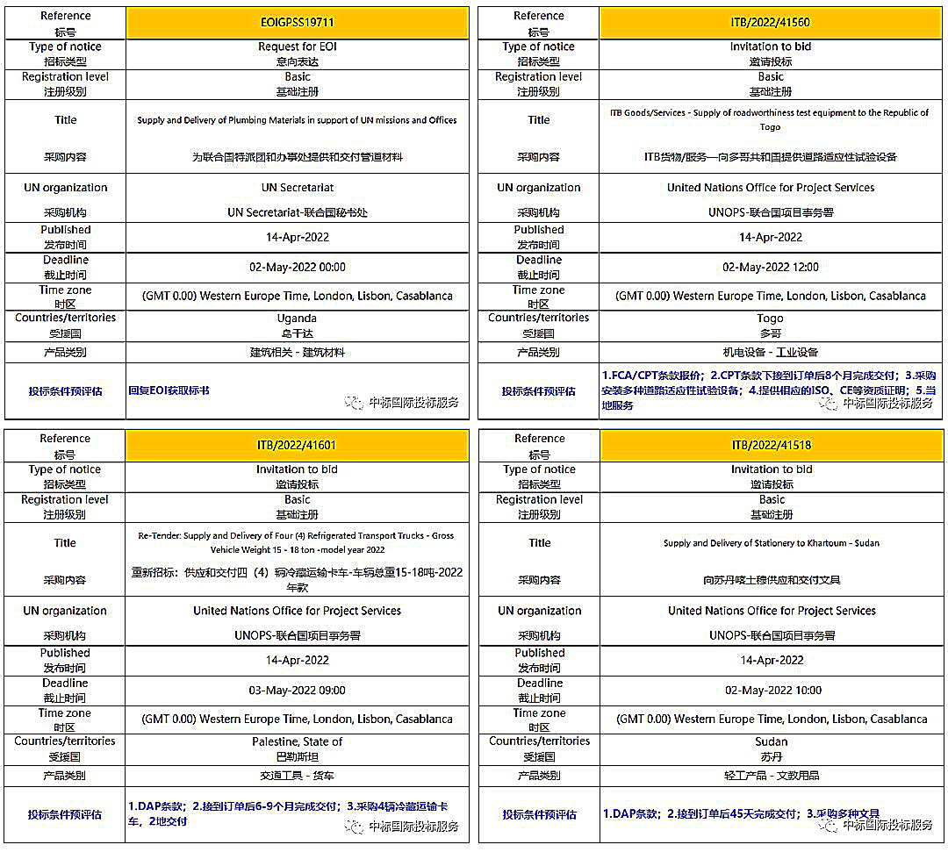
精选标单
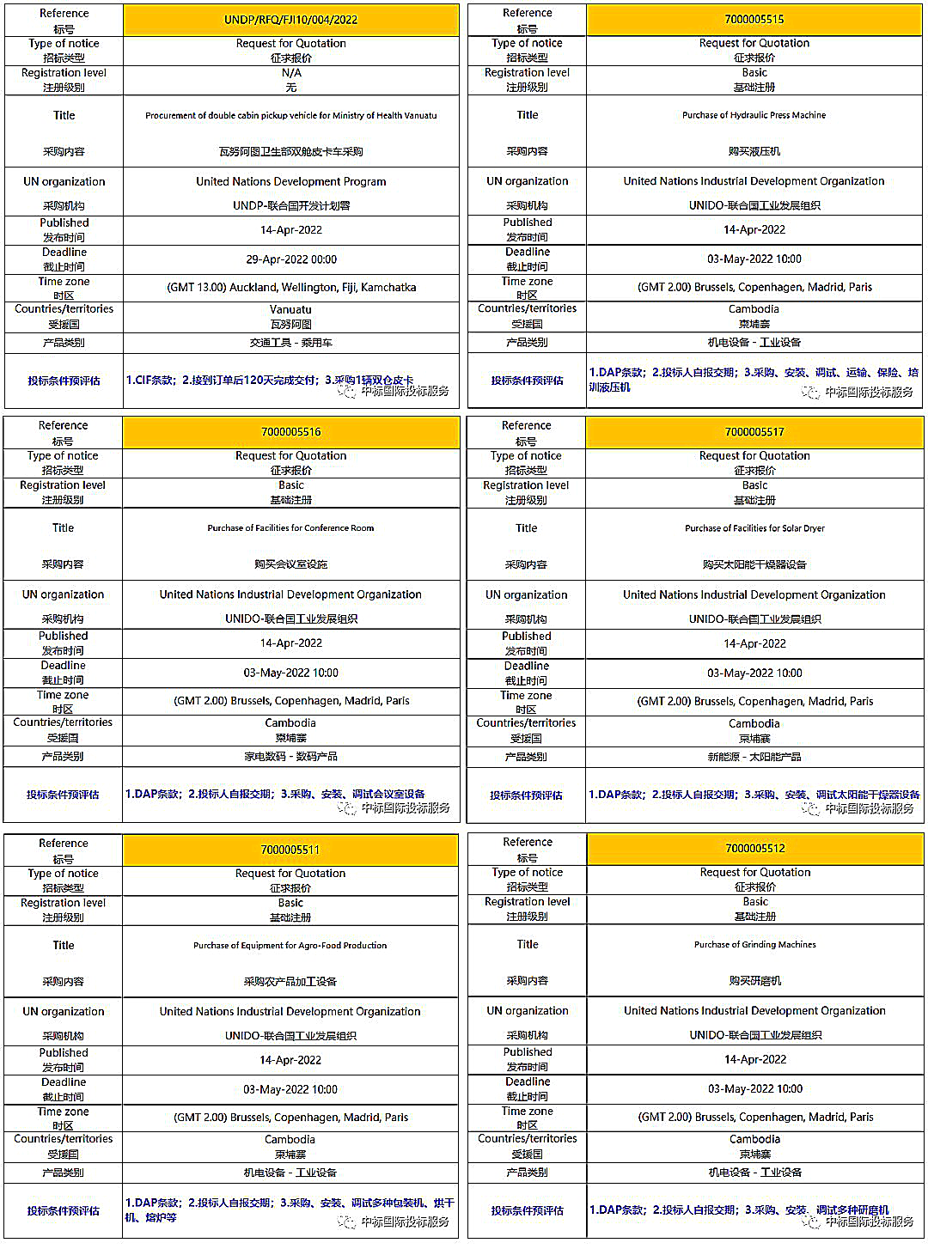
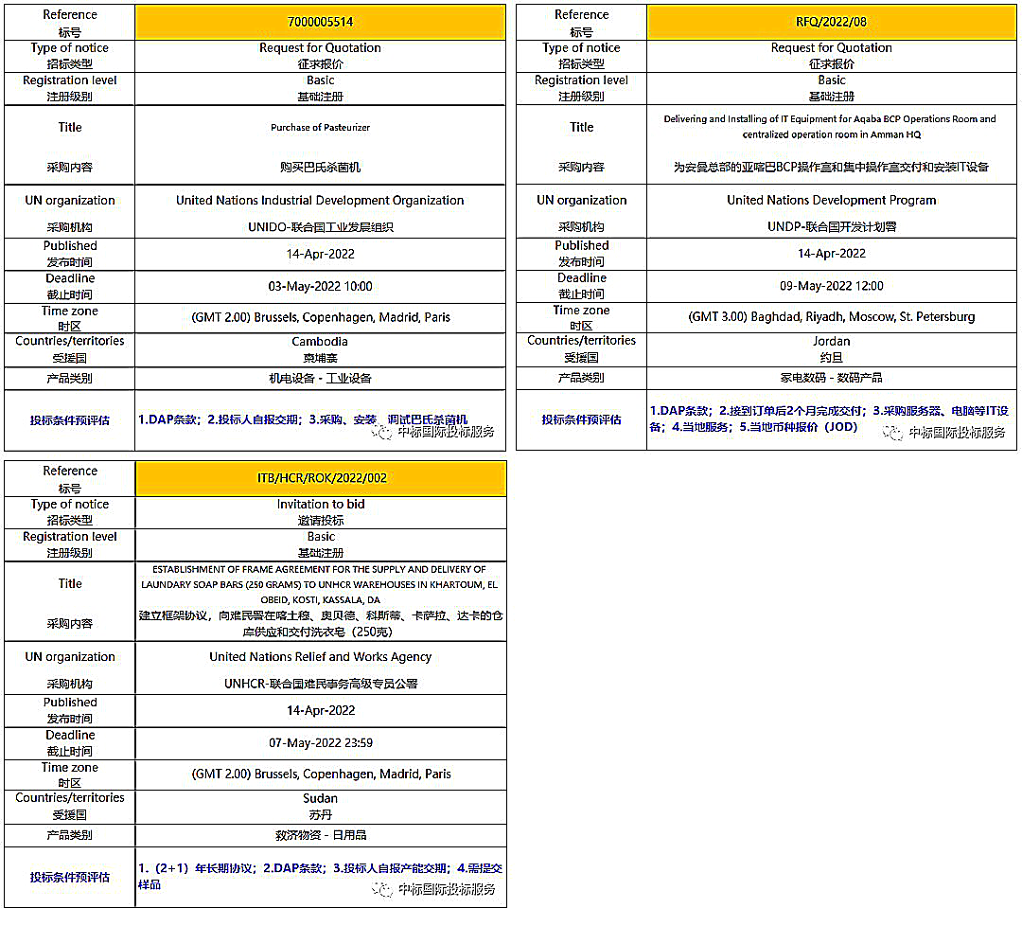

联合国采购招标信息4月14日放送

联合国采购：视听设备，农业和渔业紧急物资，打印机耗材，平板电脑，模块化重型和中型货架结构，监测设备，防火墙和Google Meet硬件，电子设备，建筑材料，水箱和水罐，冷藏疫苗运输卡车，移动硬盘，气体储存袋，碘和惰性气体测量的空气监测系统，专业技术教室设备等。
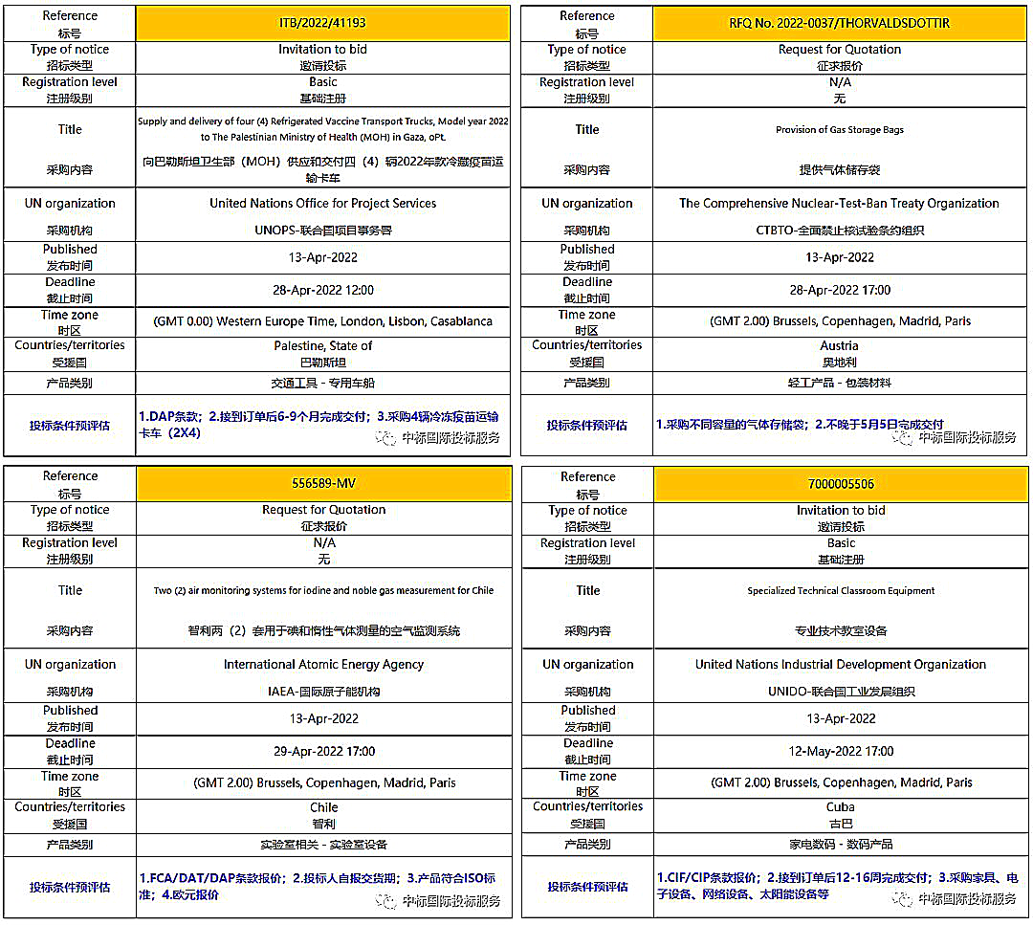
精选标单
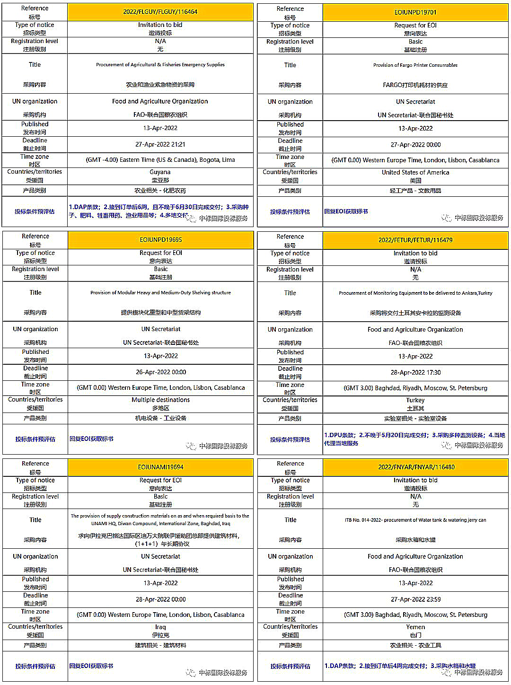

联合国采购招标信息4月13日放送

联合国采购：犯罪现场调查工具包，温室材料（塑料布），IT设备，打印机和墨盒，滴灌设备，复印/打印纸，苹果平板电脑，产房医疗用品，重症监护病房（ICU）医疗用品，手术室医疗用品，抗贫血和多种微量营养素补充（MMS）剂，麻醉机，海绵床垫等。
精选标单
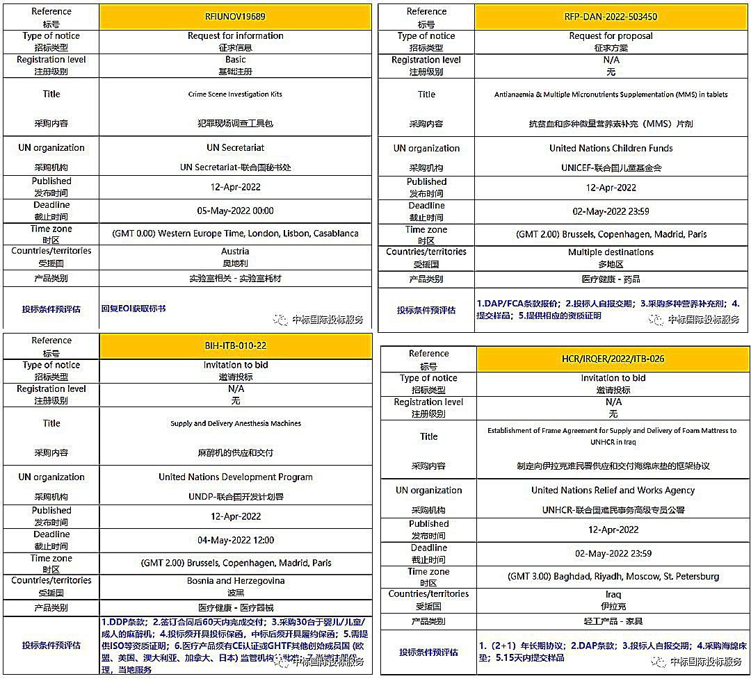

◎甬经动态

前两月宁波外贸实现“开门红”

3月14日，宁波舜宇光电信息有限公司的生产车间一派繁忙景象。这家智能光电模块产业的龙头企业凭借创新研发的潜望长焦摄像模组这项“黑科技”，已进军巴西、越南、印尼等多个国家，今年前2个月的出口额同比增长65.45%。
正因为我市各民营企业在制造业领域不断创新升级，带动着宁波市进出口贸易的快速增长。据宁波海关统计，今年1月至2月，宁波市外贸进出口总额达2053.3亿元，在上年高基数的基础上同比增长19.6%，实现了外贸“开门红”。民营企业作为全市进出口主力，贡献进出口额1448.4亿元，同比增长20.8%，占同期全市进出口总额的70.5%。
数据显示，前2个月，宁波实现出口额1351.2亿元，同比增长21.3%，高于全国7.7个百分点。其中，机电产品为主要出口商品，出口额达780.1亿元，同比增长21%，占全市出口总额的57.7%。高新技术产品则出口102.9亿元，同比增长28.2%，纺织服装出口168.3亿元，同比增长10.3%。
进口方面，1月至2月，我市进口额达702.1亿元，同比增长16.5%，占全省进口额比重近四成。“油气”产品进口大幅增长，我市2个月内进口成品油24亿元，同比增长192.2%，进口天然气18.9亿元，同比增长174%。
在主要贸易伙伴方面，我市开拓新兴市场成效显著。据统计，1月至2月，我市对前三大贸易伙伴欧盟、美国和东盟分别进出口390.7亿元、360.2亿元和210.7亿元，分别同比增长25.8%、22.5%和20.1%，三者合计占我市外贸总额的46.8%。同期，我市对“一带一路”沿线国家进出口561亿元，同比增长22.4%，占我市进出口总额的27.3%；对RCEP其他成员国进出口493.2亿元，同比增长7.3%，占我市进出口总额的24%。（宁波日报03-15）

稳外贸！宁波出台新政，送出这些大礼包

3月24日，从宁波市商务局获悉，市商务局联手中国信保宁波分公司于日前出台《加大出口信用保险支持做好跨周期调节稳外贸若干措施》，一起来看详情。
《加大出口信用保险支持做好跨周期调节稳外贸若干措施》提出进一步优化出口信用保险承保和理赔，强化产品联动，支持内外贸一体化发展，积极拓展产业链承保，加大对中小微外贸企业服务保障以及对跨境电商、海外仓等新业态的支持力度。
（一）加强政策支持
加强形势研判，保持政策稳定延续，提高政策兑现效率，持续扩大出口信用保险覆盖面，全年短期险承保规模不低于340亿美元。
（二）加大对中小微企业支持
加大对中小微企业的服务支持力度，扩大中小微外贸企业信保覆盖面和规模，切实降低中小微企业投保成本，小微政府统保平台费率下降不低于10%，符合条件的非平台小微企业，在新签或续转时费率下降不低于10%（含）。
（三）促进对外贸易创新发展
加快发展外贸新业态新模式，鼓励加大对跨境电商、海外仓、外贸综合服务企业等外贸新业态支持力度，采取针对性措施促进服务贸易发展，为企业提供个性化信保服务方案。
（四）保障产业链供应链稳定畅通
在疫情特殊困难背景下，围绕维护产业链供应链安全梳理本地重点外贸外资企业及项目信息，积极拓展产业链承保，支持产业链上下游畅通运转。
（五）推进内外贸一体化发展
协调解决企业在开拓国内外市场方面的困难，推动《关于鼓励外贸企业开拓国内市场促进内外贸一体化的若干意见（试行）》（甬政办发〔2021〕48号）相关政策落地见效，鼓励外贸企业在开拓国内市场时投保国内贸易信用保险。
（六）强化短期险保单融资支持
大力推广“甬贸贷”融资平台，进一步引导银行结合外贸企业需求和外资企业特点创新保单融资等产品，同时积极协调地方出台相关支持政策，促进地方支持政策和银行保单融资产品融合，全年为企业提供融资增信支持不低于120亿元。
（七）优化外贸多元化市场布局
积极引导外贸企业在稳固欧美传统市场的同时，进一步加大对“一带一路”、RCEP和中东欧等市场的拓展，充分借助出口信用保险和资信服务进行多元化布局，对于海外标准资信报告费用下降15%。
（八）推进外贸数字化赋能
加快外贸企业转型升级，推动贸易领域的数字化建设和全流程数字化提升，支持外贸企业加强资源对接和信息共享，积极推进外贸企业使用“信步天下”程序开展信用保险相关业务，力争全年数字化便利服务企业数超6000家。（资料来源：宁波市商务局）

宁波RCEP出口签证货值突破10亿元
企业充分享受关税减让红利

3月21日，宁波华鑫针织服装有限公司办理货物出口时，通过中国国际贸易“单一窗口”向宁波海关成功申领了2份RCEP（《区域全面经济伙伴关系协定》）原产地证书。
这批出口到日本的货物货值约131万元，标志着宁波海关RCEP出口签证货值突破10亿元，企业也能因此享受关税减让超过9000元。
自今年RCEP实施以来，宁波市出口企业签证热情持续高涨。截至3月21日，宁波海关已签发RCEP原产地证书3181份，货值约10.3亿元，企业自行开具原产地声明152份，货值约380万元，主要签证产品为纺织品、家电及塑料制品等，主要输往日本、新加坡等RCEP已生效国家，企业可以凭借这一份份“纸黄金”充分享受关税减让红利。
“我们公司生产的针织服装主要出口到日本，以针织男裤为例，按照以前的最惠国税率缴税，该产品在日本的进口税率是10.9%，现在有了RCEP，第一年进口税率已经降为10.2%。”接下来是华鑫针织公司的出口旺季，企业负责人张经理正在整理出口单证。他告诉记者，随着出口单量的增加，企业对原产地证书的签证需求也增加了不少。
“去年我们出口日本货值约1亿元，按照平均0.7%的降税幅度，预计一年能争取关税减让超70万元。这是实实在在的政策红利，我们企业的产品在日本市场的价格优势将进一步体现，国际市场竞争力也会显著增强。”张经理说。
为了让企业更好地享受RCEP政策红利，宁波海关正多措并举促进RCEP高效实施。目前，针对企业关注的问题，海关积极开展对外培训，已实现从“企业被动找”到“海关主动讲”的转变；建立“一企一档”制度，指导企业掌握自贸协定降税清单、原产地规则、证书申领流程等，为企业量身打造最佳享惠方案；结合签证工作及后续核查，破解实施过程疑难点，从解决“一个问题”到解决“一类问题”等。（宁波日报03-22）

浙江自贸区2.0版5月1日起生效舞台更大！
宁波要做这些大事

《中国（浙江）自由贸易试验区条例》2.0版本来啦！3月18日，浙江省十三届人大常委会第三十五次会议审议通过新修订的《中国（浙江）自由贸易试验区条例》（以下简称《条例》），为浙江自贸区提供强有力的法治保障，助力高质量发展，于今年5月1日起施行。
记者注意到，这份“升级版”的浙江自贸区条例，共有10处提到宁波。它在2017年旧版的基础上，增加了对舟山、宁波、杭州、金义四个片区的功能划分，并要求各片区突出自身特色，加强协同联动，形成省域全面开放新格局。
“甬”闯未来要做些什么？
根据《条例》，宁波片区“一枢纽、三中心、一示范区”的五大功能定位，被再次明确并列入总则，即——打造具有国际影响力的油气资源配置中心、国际供应链创新中心、全球新材料科创中心、智能制造高质量发展示范区，建设链接内外、多式联运、辐射力强、成链集群的国际航运枢纽。
这是国家赋予宁波片区的特色功能定位。宁波片区要在坚持首创性和差别化发展的同时，和舟山、杭州、金义等片区联动协同、优势互补、相互促进。
从具体内容来看，新版条例在新型国际贸易促进方面，明确指出宁波在沿海捎带、启运港退税、多式联运等环节发挥的作用。宁波舟山港的硬核力量，将从中扮演至关重要的角色。
比如，《条例》中提到，中资非五星旗国际航行船舶可以以宁波舟山港为中转，开展外贸集装箱沿海捎带业务；符合条件的出口企业对其自宁波舟山港离境的集装箱货物，可以按照国家规定在启运港口岸出发时申请出口退税。
其中，浙江自贸区首批中资非五星旗船沿海捎带试点业务，已于2020年底在宁波舟山港正式启航。启运港退税早在2012年就在上海实施，不仅能为出口企业资金周转注入活力，还有助于港口腹地和辐射力的延伸，相信这一政策复制到宁波舟山港将指日可待。
同时，《条例》还提出一些举措，事关宁波片区与金义片区、杭州片区在海港、陆港、空港、信息港的集合联动，以打造国际航运和物流枢纽。比如——支持宁波舟山港口型、金华生产服务型、义乌商贸服务型国家物流枢纽建设，发展海陆联运，提升江海联运中转、分拨、配送等服务功能；支持宁波舟山港与义乌港双港口一体化联动发展，建立多式联运转场机制。
支持自贸试验区与杭州、宁波临空经济示范区协同发展，支持开辟“一带一路”相关国家和地区国际航线，推动简化国际航线的经营许可审批程序；支持杭州萧山国际机场、宁波栎社国际机场扩大航权安排，开展航空货邮国际中转业务。
目前，宁波空港口岸的枢纽性仍有待提升。2020年，宁波栎社国际机场的旅客吞吐量、货邮吞吐量分别排在全国第31位、第26位。宁波片区描绘的图景，对宁波补齐这一短板指明了方向。如借机开辟通往中东欧国家的国际航线，引进基地航空公司，成为特色商品在东北亚地区集散的“门户”……
此外，《条例》还将建设数字自贸区提上议事日程，提到支持自贸试验区与杭州城西科技创新大走廊、宁波甬江科技创新大走廊、浙中科技创新大走廊等开展协作，加快建设新一代信息技术、生命健康、新材料、智能制造装备等高端产业，促进数字经济发展示范与先进制造业集聚。作为制造业大市的宁波，将登上更大的舞台。
这些机遇赋予宁波想象空间
在明确提到“宁波”的内容之外，《条例》还根据浙江自贸区近年的创新举措，提炼深化了一些新增改革试点举措。
比如，方案提倡的“支持企业加快重点市场海外仓布局”，背后就有宁波“排头兵”的先行先试。去年，宁波共有62家企业在全球23个国家和地区，建设217个海外仓，总面积达283万平方米。它们通过海外仓布局全球运输销售网络，为浙江自贸区贡献“宁波经验”。
在吸取地方经验的同时，浙江自贸区的一系列要素保障和监管服务，将让不少企业吃下“定心丸”。
比如，修订后的《条例》对浙江自贸区的自然资源和规划管理放权赋能，明确指出省、片区所在地设区的市人民政府及有关部门在制定土地利用计划时，应当优先保障自贸试验区建设合理用地需求，并支持自贸试验区制定差别化供地政策，可以实行产业链供地，为经济发展提供“基础设施”。
在金融方面，《条例》鼓励金融机构根据国家有关规定，在自贸试验区开展金融产品、业务、服务和风险管理等方面创新，支持自贸试验区推进人民币跨境使用、优先开展境外贷款业务、设立战略性新兴产业投资平台……有利于加强资本与项目对接，提升宁波片区在全球范围汇聚创新资源的能力。（宁波晚报03-23）

◎热点聚焦

美国贸易代表办公室宣布重新豁免
352项中国进口商品关税

当地时间23日，美国贸易代表办公室发表声明，宣布重新豁免对352项从中国进口商品的关税，该新规定将适用于在2021年10月12日至2022年12月31日之间进口自中国的商品。
去年10月，美国贸易代表办公室宣布，拟重新豁免549项中国进口商品的关税，并就此征询公众意见。
时隔近半年之后，美国贸易代表办公室23日发表声明，确认对此前拟重新豁免关税的549项中国进口商品中的352项进行确认。该办公室表示，当天美方的决定，是在全面征求公众意见并与美国相关机构协商后得出的结果。（央视网03-24）

◎政策法规

关于小规模纳税人免征增值税
等征收管理事项的公告
国家税务总局公告2022年第6号

为深入贯彻党中央、国务院关于实施新的组合式税费支持政策的重大决策部署，进一步支持小微企业发展，按照《财政部 税务总局关于对增值税小规模纳税人免征增值税的公告》（2022年第15号）的规定，现就将有关征管事项公告如下：
一、增值税小规模纳税人适用3%征收率应税销售收入免征增值税的，应按规定开具免税普通发票。纳税人选择放弃免税并开具增值税专用发票的，应开具征收率为3%的增值税专用发票。
二、增值税小规模纳税人取得应税销售收入，纳税义务发生时间在2022年3月31日前，已按3%或者1%征收率开具增值税发票，发生销售折让、中止或者退回等情形需要开具红字发票的，应按照对应征收率开具红字发票；开票有误需要重新开具的，应按照对应征收率开具红字发票，再重新开具正确的蓝字发票。
三、增值税小规模纳税人发生增值税应税销售行为，合计月销售额未超过15万元（以1个季度为1个纳税期的，季度销售额未超过45万元，下同）的，免征增值税的销售额等项目应当填写在《增值税及附加税费申报表（小规模纳税人适用）》“小微企业免税销售额”或者“未达起征点销售额”相关栏次。
合计月销售额超过15万元的，免征增值税的全部销售额等项目应当填写在《增值税及附加税费申报表（小规模纳税人适用）》“其他免税销售额”栏次及《增值税减免税申报明细表》对应栏次。
四、此前已按照《财政部 税务总局关于统一增值税小规模纳税人标准的通知》（财税〔2018〕33号）第二条、《国家税务总局关于小规模纳税人免征增值税政策有关征管问题的公告》（2019年第4号）第五条、《国家税务总局关于明确二手车经销等若干增值税征管问题的公告》（2020年第9号）第六条规定转登记的纳税人，根据《国家税务总局关于统一小规模纳税人标准等若干增值税问题的公告》（2018年第18号）相关规定计入“应交税费——待抵扣进项税额”科目核算、截至2022年3月31日的余额，在2022年度可分别计入固定资产、无形资产、投资资产、存货等相关科目，按规定在企业所得税或个人所得税税前扣除，对此前已税前扣除的折旧、摊销不再调整；对无法划分的部分，在2022年度可一次性在企业所得税或个人所得税税前扣除。
五、已经使用金税盘、税控盘等税控专用设备开具增值税发票的小规模纳税人，可以继续使用现有设备开具发票，也可以自愿向税务机关免费换领税务UKey开具发票。
六、本公告自2022年4月1日起施行。
特此公告。
国家税务总局
2022年3月24日

关于公布《区域全面经济伙伴关系协定》
实施新增事宜的公告
海关总署公告〔2022〕8 号

根据《中华人民共和国海关〈区域全面经济伙伴关系协定〉项下进出口货物原产地管理办法》（海关总署令第255号，以下简称《办法》），现将有关事项公告如下：
一、根据《区域全面经济伙伴关系协定》（以下简称《协定》）有关规定，《协定》将于2022年2月1日起对韩国生效实施。《办法》第二条所述的成员方增加韩国。《办法》第十四条所述的《特别货物清单》增加《出口至韩国特别货物清单》。
二、海关总署公告2021年第106号第八条所述原产地证书格式增加原产地证书续页格式。原产地证书所载内容无法在首页内完整列明的，出口成员方签证机构可通过续页补充列明。
本公告自2022年2月1日起实施。
特此公告。
（《出口至韩国特别货物清单》、《原产地证书续页格式》请登录www.customs.gov.cn查询）
海关总署
2022年1月20日

关于促进内外贸一体化发展的意见
国办发〔2021〕59号

各省、自治区、直辖市人民政府，国务院各部委、各直属机构：
推进内外贸一体化有利于形成强大国内市场，有利于畅通国内国际双循环。近年来，我国内外贸一体化取得了长足发展，但也存在调控体系不够完善，统筹利用两个市场、两种资源的能力不够强，内外贸融合发展不够顺畅等问题，还不能完全适应构建新发展格局的需要。为深入贯彻党中央、国务院决策部署，促进内外贸一体化发展，经国务院同意，现提出以下意见：
一、总体要求
（一）指导思想。以习近平新时代中国特色社会主义思想为指导，全面贯彻党的十九大和十九届历次全会精神，立足新发展阶段，完整、准确、全面贯彻新发展理念，加强改革创新驱动、产品对标驱动、渠道对接驱动、主体引领驱动、数字赋能驱动、服务优化驱动，促进内外贸法律法规、监管体制、经营资质、质量标准、检验检疫、认证认可等高水平衔接，降低企业市场转换的制度成本，提高统筹利用两个市场、两种资源的能力，促进内贸和外贸、进口和出口协调发展，服务构建新发展格局，实现更高水平开放和更高质量发展。
（二）基本原则。
坚持政府引导、市场为主。充分发挥市场在资源配置中的决定性作用，更好发挥政府政策引导和公共服务作用，充分调动企业积极性，提升市场主体内外贸一体化经营能力，激发内生发展动力。
坚持改革开放、规则衔接。加快制度型开放，推动制度和模式创新，循序渐进推进体制机制改革，不断破除内外贸一体化发展面临的制度障碍，促进制度规则衔接，优化内外贸融合发展环境。
坚持系统观念、统筹推进。强化对内外贸一体化发展的顶层设计和统筹谋划，立足当前，着眼长远，突出重点，以点带面，完善内外贸一体化发展的制度体系、工作体系和评价体系，全面协调持续推进内外贸一体化发展。
（三）发展目标。到2025年，内外贸法律法规、监管体制、经营资质、质量标准、检验检疫、认证认可等衔接更加有效，市场主体内外贸一体化发展水平进一步提升，内外联通网络更加完善，政府管理服务持续优化，内外贸一体化调控体系更加健全，实现内外贸高效运行、融合发展。
二、完善内外贸一体化制度体系
（四）健全法律法规。推动健全有利于内外贸一体化的法律法规体系，梳理并推动修订妨碍内外贸一体化的法律、法规、规章和规范性文件。（各有关部门及各地区按职责分工负责）健全知识产权侵权惩罚性赔偿制度，加大损害赔偿力度，实行严格的知识产权保护，提高企业创新和产品内销的积极性。（市场监管总局、国家知识产权局及各地区按职责分工负责）
（五）完善监管体制。对标国际先进水平，促进内外贸监管规则衔接，推进内外贸监管部门信息互换、监管互认、执法互助，提高监管的精准性有效性，优化内外贸营商环境。加强反垄断和反不正当竞争执法，强化公平竞争审查，清理纠正地方保护、行业垄断、市场分割等不公平做法和隐性壁垒，推动形成全国统一大市场，促进内外贸资源要素顺畅流动、优化配置。（各有关部门及各地区按职责分工负责）深化海关国际合作，与贸易伙伴加强在技术性贸易措施、口岸监管、产品合规情况等方面的信息交换，推动检验检疫证书国际联网核查，积极稳妥推进商品检验第三方结果采信，提升通关、资金结算、纳税便利化水平。（海关总署、市场监管总局、国家外汇局及各地区按职责分工负责）
（六）加强规则对接。加强在联合国、世界贸易组织等框架和多边机制中的国际合作，积极参与国际规则制定。推进实施自由贸易区提升战略，与更多贸易伙伴商签自由贸易协定。加强国内市场规则与国际通行贸易规则对接，做好贸易政策合规工作，在贸易自由化便利化、知识产权保护、电子商务、招标投标、政府采购等方面实行更高标准规则，更好联通国内国际市场，促进企业拓展内外贸业务。（商务部牵头，国家发展改革委、工业和信息化部、财政部、海关总署、市场监管总局、国家知识产权局及各地区按职责分工负责）
（七）促进标准认证衔接。积极开展国内国际标准转化，补齐国内标准短板，提高标准技术水平，持续提升国内国际标准一致性。鼓励国内企事业单位积极参与国际标准化活动，加强与全球产业链上下游企业协作，共同制定国际标准。支持检验检测、认证认可等第三方合格评定服务机构为内外贸企业提供一站式服务，鼓励第三方合格评定服务机构国际化发展。在共建“一带一路”倡议、区域全面经济伙伴关系协定等框架下深化国际合作，促进合格评定机构、政府间合格评定结果国际互认水平不断提升。简化出口转内销相关强制性产品认证程序，缩短办理时间。（市场监管总局、工业和信息化部及各地区按职责分工负责）加强绿色食品、有机农产品、地理标志农产品认证和管理，提升内外贸农产品质量安全水平。统一林草可持续经营认证标准，对接国际森林认证标准，增加优质内外贸林草产品供给。（农业农村部、市场监管总局、国家林草局及各地区按职责分工负责）
（八）推进同线同标同质。推进内外贸产品同线同标同质（以下称“三同”），带动国内相关产业加快提质升级，优化供需结构。鼓励企业对其产品作出满足“三同”要求的自我声明，或委托第三方机构依据“三同”要求进行质量评价。建设“三同”公共服务平台，强化服务企业功能。加强“三同”企业和产品信息宣传推广，提高消费者认知度。（市场监管总局、工业和信息化部、商务部及各地区按职责分工负责）
三、增强内外贸一体化发展能力
（九）支持市场主体内外贸一体化经营。鼓励有条件的大型商贸、物流企业“走出去”，加强资源整合配置，优化国际营销体系，完善全球服务网络。支持跨国大型供应链服务企业发展，提高国际竞争力，增强产业链供应链韧性。培育一批国内国际市场协同互促、有较强创新能力和竞争实力的优质贸易企业，引导带动更多企业走一体化经营道路。对标国际先进农产品种植和生产标准，建设一批优质农产品种植和生产基地，培育一批种养加、产供销、内外贸一体化的现代农业企业。加大对企业的指导和服务力度，提升知识产权管理能力。加强区域品牌建设，加快自主品牌培育。（国家发展改革委、农业农村部、商务部、国务院国资委、海关总署、市场监管总局、国家邮政局、国家知识产权局及各地区按职责分工负责）
（十）创新内外贸融合发展模式。推动内外贸数字化发展，充分利用现代信息技术，加快线上线下融合，促进产销衔接、供需匹配，推动传统产业转型升级，培育内外贸新业态新模式。支持反向定制（C2M）、智能工厂等创新发展，增强企业柔性生产和市场需求适配能力，促进内外贸产业链供应链融合。扎实推进跨境电子商务综合试验区建设，鼓励跨境电商平台完善功能，更好对接国内国际市场。促进跨境电商零售进口规范健康发展，丰富产品供给。复制推广服务贸易创新发展试点经验，提升服务贸易自由化便利化水平。（商务部牵头，财政部、工业和信息化部、海关总署、税务总局、国家外汇局、国家邮政局及各地区按职责分工负责）
（十一）加强内外贸一体化专业人才培养培训。增强职业技术教育适应性，加强产教融合、校企合作，创新推广“外语+职业技能”等人才培养模式，探索中国特色学徒制，推进相关专业升级和数字化改造。培养熟悉国内外法律、规则和市场环境的专业人才，进一步健全终身职业技能培训制度，为企业提高内外贸一体化经营能力提供人才和技能支撑。（教育部牵头，各有关部门及各地区按职责分工负责）
四、加快内外贸融合发展
（十二）建设内外贸融合发展制度高地。发挥自由贸易试验区、自由贸易港的示范引领作用，对标高标准国际经贸规则推动高水平制度型开放，促进内外贸融合发展。发挥国家级经济技术开发区、综合保税区、跨境电子商务综合试验区等开放平台和产业集聚区作用，积极探索内外贸融合发展的新模式、新举措，促进内外贸体制机制对接和一体化发展。（国家发展改革委、商务部、海关总署等有关部门及各地区按职责分工负责）
（十三）打造内外贸融合发展平台。提升市场采购贸易方式便利化水平，吸引地方特色产业集聚，带动更多市场主体拓展外贸业务。促进重点商品交易市场与国外营销网络互联互通，培育一批运营模式与国际接轨的国内商品交易市场，打造特色鲜明的区域或国际商品集散中心。充分利用中国国际进口博览会、中国进出口商品交易会、中国国际服务贸易交易会等具有国际影响力的会展平台，增进国内外市场交流。推进国家进口贸易促进创新示范区建设，充分发挥促进进口、服务产业、提升消费、示范引领作用。（商务部牵头，财政部、海关总署及各地区按职责分工负责）搭建出口转内销平台，支持国内商贸企业与外贸企业开展订单直采，引导外贸企业精准对接国内市场消费需求，多渠道拓展内销市场。（商务部及各地区按职责分工负责）
（十四）完善内外联通物流网络。加强国际航空货运能力建设，提升国际海运竞争力，推动中欧班列高质量发展，加快推进国际道路运输便利化。引导外贸企业、跨境电商、物流企业加强业务协同和资源整合，加快布局海外仓、配送中心等物流基础设施网络，提高物流运作和资产利用效率。优化城市物流配送网络，补齐城市配送“最后一公里”短板。持续支持中西部地区、县域商贸物流基础设施建设，强化协同共享，畅通区域间、城乡间流通网络，降低内外贸商品流通成本，促进高效通达国内国际市场。（国家发展改革委、商务部、交通运输部、中国民航局、国家邮政局及各地区按职责分工负责）
五、完善保障措施
（十五）加强财政金融支持。在符合多双边经贸协定规则前提下，加大对内外贸一体化发展的支持力度。统筹用好现有财政支持政策，推动内外贸融合创新发展。鼓励金融机构按照市场化原则加大对内外贸的信贷支持力度，依托内外贸企业的应收账款、存货、仓单、订单、保单等，创新金融产品，加强金融服务。进一步扩大出口信用保险和国内贸易信用保险覆盖面。（国家发展改革委、财政部、商务部、人民银行、银保监会、中国出口信用保险公司及各地区按职责分工负责）
（十六）开展内外贸一体化试点。在部分地区开展内外贸一体化试点，全面梳理内外贸一体化调控体系的问题清单和需求清单，促进内外贸法律法规、监管体制、经营资质、质量标准、检验检疫、认证认可等衔接，探索建立内外贸一体化评价体系，培育一批内外贸一体化经营企业，打造一批内外贸融合发展平台，形成一批可复制推广的经验和模式。（商务部牵头，各有关部门及试点地区按职责分工负责）
（十七）发挥行业组织作用。鼓励行业协会、商会制定发布内外贸一体化产品和服务标准，参与制定国家标准、行业标准及有关政策法规。积极发挥第三方服务机构和市场中介组织作用，提升市场化专业化服务能力。（市场监管总局、工业和信息化部、农业农村部、商务部及各地区按职责分工负责）
（十八）强化组织领导。各地区、各有关部门要充分认识促进内外贸一体化发展的重要性，加强组织领导，完善工作机制，落实工作职责，密切协调配合。商务部牵头建立促进内外贸一体化发展部际工作机制，会同有关部门加强协调指导，确保各项工作有效落实。各地区要结合本地区实际，研究确定促进内外贸一体化发展的具体政策措施，推动取得实效。重大问题要及时请示报告。

国务院办公厅
2021年12月30日

◎世界经贸

RCEP暖风吹向韩国

《区域全面经济伙伴关系协定》（RCEP）已于2月1日起对韩国正式生效。韩国政府2月2日表示，将面向韩国企业举办说明会，提供支援服务等措施，充分利用RCEP提升竞争力。韩国国内舆论也普遍认为，随着RCEP的生效，韩国的出口商品不仅将随之扩大，文化产品等服务领域的海外进军之路也将拓宽。
贸易迎来新机遇
专家预计，RCEP生效后，韩国的贸易将得到发展，占据韩国每年进出口总额近1/5的中小型企业尤其将受益显著。
2月2日，韩国产业通商资源部表示，为了帮助韩国中小企业充分利用RCEP，将在各地的自由贸易协定支援中心举行说明会，还将在2月末开始推进相关资源和咨询业务，帮助中小企业提高竞争力。
RCEP创造了一个对韩国非常有利的国际贸易环境，进口成本降低，出口渠道更加顺畅。随着RCEP的正式生效，韩国的对外通商领域随之增加，在汽车、钢铁、零部件等现有主力品种的基础上，出口领域有望进一步扩大至电影、游戏等领域。
此前，韩国贸易协会国际贸易通商研究院发布《RCEP的主要期待效果》研究报告。报告指出，RCEP生效后，韩国对日本在塑料及合成树脂，对华在医疗器械和影像机器配件，对越南在汽车零部件及钢铁，对印尼、泰国和菲律宾在文化内容及流通领域均将受益较大。此外，生效后成员国的原产地材料也将被视为本国材料，使用成员国原产地材料生产的产品将被认定为境内生产，因此原产地标准将变得更容易，关税优惠范围也将进一步扩大。
中韩关系更紧密
借助RCEP效应，中韩关系将更加紧密，两国最终零关税产品将达到86%。韩国各界广泛关注RCEP生效对中韩贸易的影响。据韩国贸易投资振兴公社称，RCEP生效后，在对华贸易中，韩国企业将在钢铁产品，机械类产品，人参、红参等健康食品等领域迎来新的发展机遇。
在RCEP中，中韩双方均做出高水平开放承诺，为两国贸易投资自由化、便利化创造了更好的条件，有利于推动双边贸易投资高质量发展。
中国外贸企业积极抢抓RCEP开放带来的新机遇。就在2月1日，RCEP协定对韩国正式生效之时，国内多地签发了对韩国的RCEP原产地证书。1日，青岛海关隶属胶州海关关员为青岛绮丽佳荣制衣有限公司出口到韩国的一批牛仔裤签发了RCEP原产地证书，这是RCEP对韩国生效后，全国签发的首份对韩国RCEP原产地证书。同日，宁夏博览局贸促会为宁夏参进宁宇达冶金有限公司出口韩国的硅钡孕育剂，签发首份RCEP优惠原产地证书，货值10.8万美元，预计为该企业韩国客户节省关税2160美元。1日上午，福建石狮正源水产科技开发有限公司一批货值26.4万美元的冷冻鱼糜，申领到泉州海关签发的出口韩国RCEP原产地证书。
此外，RCEP正式对韩生效后，通关速度更快。如从中国销往韩国的海鲜产品，过去需一周时间才能到韩国客户手中，现在享受六小时快速通关，只需三天，产品就能到韩国。
目前，中国是韩国的第一大贸易伙伴，韩国是中国的第五大贸易伙伴。中韩经贸合作2021年成果依旧丰硕，双边贸易额同比增长27.7%。韩国产业通商资源部2月1日发布的一项数据显示，韩国2022年1月出口额为553.2亿美元，同比增长15.2%，其中对华出口同比增13.1%。
中韩间的产业供应链是市场自发形成的、互利共赢的结果，未来中韩将加强在RCEP等区域和多边经济合作框架内的协调，拓展绿色产业合作，推动两国企业在东南亚、中东、远东等第三方市场更好开展合作，为两国经济发展和世界经济复苏提供动力。（国际商报02-10）

◎经贸论坛

外贸企业当下须多备几套方案

地缘风险仍在持续，涉及相关区域的贸易、物流商应该如何应对？
“已经发出的货要积极采取措施，转运、变更目的地，尽可能减少损失。还没有发出的货，建议暂时不要发了。在目的地情况不明的情况下，后端处理不了，如果货发出去，会引起一系列麻烦。最好提前协商暂时不发货，或者选择相对安全稳妥的方法。”上海四维乐马律师事务所律师费立丽建议，因目前武装冲突只是发生在乌克兰境内，乌克兰境内的港口关闭、航班取消，内陆运输停运。货物最终目的地为乌克兰的已接受托运货物，在无法运往目的地的情况下，应在第一时间将导致运输中断的情形以及原因书面通知发货人，最好附上船公司、航空公司、铁路公司或运输公司的书面通知，并明确此为不可抗力情形，根据法律规定承运人免责。同时征求托运人关于货物退运或转运的意见。
她表示，根据我国海商法的规定，因不可抗力致使船舶不能在合同约定的目的港卸货的，除合同另有约定外，船长有权将货物在目的港邻近的安全港口或者地点卸载，视为已经履行合同。对于此类在途货物，作为货代应多加关注，密切注意货物的动向，并及时与实际承运人和委托人进行沟通和告知，强烈建议注意时效性。此外，对于已装船但尚未出运的海运货物，我国海商法赋予了双方解除合同的权利。除合同另有约定外，运费已经支付的，承运人应当将运费退还给托运人；货物已经装船的，托运人应当承担装卸费用；已经签发提单的，托运人应当将提单退还承运人。
而对于运往俄罗斯或其他相关地区的货物，因各种原因无法运送的，费立丽提示主张适用不可抗力免责需要特别谨慎。
她表示，对于运往俄罗斯及其他受影响地区的货物，更多的可能是因为欧美国家的制裁和禁运措施导致货物无法运往俄罗斯。对于中国货代企业而言，因中国政府目前并未对俄罗斯采取任何制裁措施，未颁布任何禁令，因此货代不能据此主张不可抗力而免责。
对于总部在欧美国家的外国货代在中国的子公司以及与欧美国家的目的港代理合作的中国货代而言，可能面临的情况是，总部或当地代理需要遵从其本国政府的制裁或禁运禁令，中止对俄罗斯的运输。此种情况下，若托运人追究中国货代未能如约运货的违约责任，则中国货代并不能主张不可抗力从而免责。中国货代应积极利用中国法维护自身合法权益，和相关方进行妥善的协商解决。在必要时，还可以根据我国商务部颁布的《阻断外国法律与措施不当域外适用办法》的相关规定保护自身权益。
商务部研究院国际市场研究所副所长白明也提醒说，国内货运企业在现阶段的当务之急是要做好风险评估，要把风险因素考虑的更多一些，开展相关业务时相应的保险也要尽可能跟上，同时一定要做好预案，多准备几项备选方案。“例如，中欧班列本身就有不同的线路和班次，如果A条线路风险大，在综合衡量成本、便利性、可行性等因素之后，是否可以考虑用B线路或C线路进行替换。”他表示。（证券时报03-22）

